Государственный стандарт СССР ГОСТ 12.1.012-90
"Система стандартов безопасности труда. Вибрационная безопасность. Общие требования"
(утв. Госстандартом СССР от 13 июля 1990 г. N 2190)

Occupational safety standards system. Vibrational safety. General reguirements

Дата введения от 1 июля 1991 г.
Взамен ГОСТ 12.1.012-78, ГОСТ 12.1.034-81,
ГОСТ 12.1.042-84, ГОСТ 12.1.043-84

1. Общие положения
2. Требования по ограничению неблагоприятного воздействия вибрации на
оператора
3. Требования к обеспечению вибробезопасности
4. Требования к вибрационным характеристикам машин
5. Требования к ограничению времени воздействия вибрации
6. Контроль вибрации
Приложение 1. Справочное. Термины, применяемые в стандарте, и их
пояснения
Приложение 2. Справочное. Классификация вибрации, воздействующей на
человека-оператора
Приложение 3. Справочное. Соотношения между значениями виброскорости и
виброускорения и их логарифмическими уровнями
Приложение 4. Обязательное. Весовые коэффициенты коррекции для
различных видов и направлений вибрации
Приложение 5. Справочное. Требования по ограничению неблагоприятного
воздействия вибрации, установленные на основе санитарных
норм, правил и других документов, утвержденных Минздравом
СССР
Приложение 6. Рекомендуемое. Указания по проектировочным расчетам
вибрации рабочих мест на строительных конструкциях
Приложение 7. Рекомендуемое. Рекомендации по выбору нормируемых
показателей и установлению норм вибрации машин
Приложение 8. Рекомендуемое. Рекомендации по режимам труда лиц
виброопасных профессий, подвергающихся воздействию
локальной вибрации
Приложение 9. Обязательное. Методы измерения вибрации
Приложение 10. Справочное. Руководство по оценке воздействия вибрации,
передающейся на руки человека

Стандарт распространяется на рабочие места, на которых человек подвергается воздействию вибрации, машины и оборудование и технологические процессы, являющиеся источниками вибрации.
Стандарт не распространяется на подвижной состав железнодорожного транспорта и воздушные суда.
Стандарт устанавливает общие требования к обеспечению вибрационной безопасности труда в отраслях народного хозяйства.
Термины, применяемые в стандарте, - по ГОСТ 12.0.002, ГОСТ 16263, ГОСТ 24346 или по приложению 1 настоящего стандарта.

1. Общие положения

1.1. Качественные и количественные критерии и показатели неблагоприятного воздействия вибрации на человека-оператора в процессе труда устанавливаются санитарными нормами, правилами и другими нормативными документами Минздрава СССР.
В соответствии с ними вводятся следующие критерии оценки неблагоприятного воздействия вибрации;
критерий "безопасность", обеспечивающий ненарушение здоровья оператора, оцениваемого по объективным показателям с учетом риска возникновения предусмотренных медицинской классификацией профессиональной болезни и патологий, а также исключающий возможность возникновения травмоопасных или аварийных ситуаций из-за воздействия вибрации;
критерий "граница снижения производительности труда", обеспечивающий поддержание нормативной производительности труда оператора, не снижающейся из-за развития усталости под воздействием вибрации;
критерий "комфорт", обеспечивающий оператору ощущение комфортности условий труда при полном отсутствии мешающего действия вибрации.
Соответствие устанавливаемых критериев категориям вибрации по санитарным нормам указано в табл.6 приложения 5.
1.2. Вибрационная безопасность труда должна обеспечиваться:
системой технических, технологических и организационных решений и мероприятий по созданию машин и оборудования с низкой вибрационной активностью;
системой проектных и технологических решений производственных процессов и элементов производственных процессов и элементов производственной среды, снижающих вибрационную нагрузку на оператора;
системой организации труда и профилактических мероприятий на предприятиях, ослабляющих неблагоприятное воздействие вибрации на человека-оператора.
1.3. Нормы вибрации машин и оборудования, влияющих на вибрационную безопасность труда, должны быть установлены в НТД или другой документации.
Нормы вибрации машин должны обеспечиваться и гарантироваться их изготовителями и удостоверяться контрольными службами, уполномоченными проверять показатели безопасности машин.
1.4. Соблюдение установленной вибрационной нагрузки на оператора должно быть удостоверено расчетами и (или) измерениями непосредственно на рабочем месте или другими способами по согласованию с заказчиком и потребителем.
1.5. Организация труда и профилактические мероприятия по уменьшению неблагоприятного воздействия вибрации на каждом предприятии должны быть определены регламентом вибробезопасного ведения работ.
1.6. Заказчик и (или) потребитель, принявший в эксплуатацию машины, оборудование, предприятие, несет ответственность за обеспечение вибрационной безопасности труда.
1.7. Для обеспечения вибрационной безопасности труда должен быть организован эффективный контроль соблюдения установленных норм и требований.

2. Требования по ограничению неблагоприятного воздействия вибрации на оператора

2.1. Воздействие вибрации на человека-оператора классифицируется:
по способу передачи вибрации на человека;
по направлению действия вибрации;
по временной характеристике вибрации.
Классификация приведена в приложении 2.
2.2. В качестве факторов, влияющих на степень и характер неблагоприятного воздействия вибрации, должны учитываться:
риски (вероятности) проявления различных патологий вплоть до профессиональной вибрационной болезни;
показатели физической нагрузки и нервно-эмоционального напряжения;
влияние сопутствующих факторов, усугубляющих воздействие вибрации (охлаждение, влажность, шум, химические вещества и т.п.);
длительность и прерывистость воздействия вибрации;
длительность рабочей смены.
2.3. Показатели вибрационной нагрузки на операторов должна формироваться из следующих параметров:
виброускорение (виброскорость);
диапазон частот;
время воздействия вибрации.
2.3.1. Для санитарного нормирования и контроля должны использоваться средние квадратические значения виброускорения или виброскорости V, а также их логарифмические уровни в децибелах.
При оценке вибрационной нагрузки на оператора предпочтительным параметром является виброускорение.
Логарифмические уровни виброускорения (L_а), дБ, определяют по формуле

a
L = 201g ──────, (1)
а -6
10

где а - среднее квадратическое значение виброускорения, м x с(-2).
Соотношения между значениями виброускорения а и их логарифмическими уровнями L_a приведены в приложении 3.
Логарифмические уровни виброскорости (L_v), дБ, определяют по формуле

V
L = 201g ────────, (2)
v -8
5 х 10

где V - среднее квадратическое значение виброскорости, м x с(-1).
Соотношения между значениями виброскорости V и их логарифмическими уровнями L_v приведены в приложении 3.

──────────────────────────────
Примечание. Логарифмические уровни относительно 10(-8) м x с(-2) превышают логарифмические уровни относительно 3 х 10(-4) м x с(-2) на 50 дБ.

2.3.2. Нормируемый диапазон частот устанавливается:
для локальной вибрации в виде октавных полос со среднегеометрическими частотами 1; 2; 4; 8; 16; 31; 5; 63; 125; 250; 500; 1000 Гц;
для общей вибрации - октавных и 1/3 октавных полос со среднегеометрическими частотами 0,8; 1,0; 1,25; 1,6; 2,0; 2,5; 3,15; 4,0; 5,0; 6,3; 8,0; 10,0; 12,5; 16; 20; 25; 31,5; 40; 50; 63; 80 Гц.
2.3.3. Время воздействия вибрации принимается равным длительности непрерывного или суммарного воздействия, измеряемого и минутах или часах.
При определении дозы вибрации время воздействия измеряют в секундах или часах.
2.4. Нормируемыми показателями вибрационной нагрузки на оператора на рабочих местах в процессе труда являются одночисловые параметры (корректированное по частоте значение контролируемого параметра, доза вибрации, эквивалентное корректированное значение контролируемого параметра) или спектр вибрации, установленные санитарными нормами Минздрава СССР.
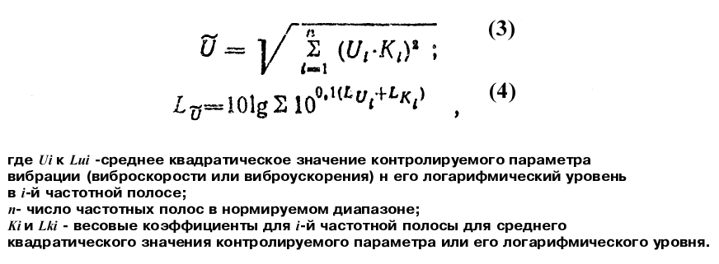
2.4.1. Корректированное по частоте значение контролируемого
~ ~
параметра (U) или его логарифмический уровень (L_U), определяются по
формулам:

"Формулы (3), (4)"

Весовые коэффициенты приведены в приложении 4.
Применение других весовых коэффициентов должно быть согласовано с Минздравом СССР.
2.4.2. Доза вибрации (D) определяется по формуле
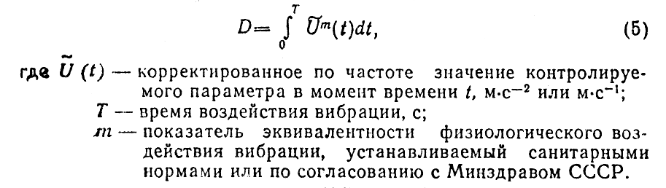

"Формула (5)"

Эквивалентное корректированное значение (U_экв) определяется по формуле

m D
U = кв. корень ───. (6)
экв Т

2.4.3. При выражении вибрационной нагрузки на оператора через спектр вибрации нормируемыми показателями являются средние квадратические значения виброускорения (виброскорости) или их логарифмические уровни в октавных и третьоктавных полосах частот в соответствии с п.2.3.2.
2.5. Норму вибрационной нагрузки на оператора устанавливают для длительности 8 ч, соответствующей длительности рабочей смены, в зависимости от временной структуры рабочей смены.
2.5.1. При постоянной вибрации норму вибрационной нагрузки на оператора устанавливают в виде нормативных спектральных или корректированных по частоте значений контролируемого параметра для воздействия вибрации в течение 8 ч, а также в виде зависимости этих значений от длительности воздействия вибрации.
Если постоянная вибрация воздействует с перерывами, то норма назначается для суммарной длительности воздействия с учетом коэффициентов или корректирующих зависимостей, учитывающих восстановительные процессы в организме во время перерыва.
Коэффициенты или корректирующие зависимости, устанавливаемые в санитарных нормах или других документах Минздрава СССР, должны обеспечивать повышение предельно допустимого значения по сравнению с непрерывным воздействием постоянной вибрации.
2.5.2. При непостоянной вибрации нормой вибрационной нагрузки на оператора являются нормативные значения дозы вибрации или эквивалентного корректированного значения контролируемого параметра.
2.5.3. Допускается по согласованию с Минздравом СССР устанавливать в качестве нормируемого параметра допустимое время воздействия вибрации в зависимости от вибрационной нагрузки на оператора.
2.6. Норма вибрационной нагрузки на оператора устанавливается для каждого направления действия вибрации.
Допускается по согласованию с Минздравом СССР нормировать вибрационную нагрузку по наиболее неблагоприятному направлению действия вибрации (например по направлению максимальной вибрации) или по равнодействующей трехкомпонентной вибрации.
2.7. Оценка вибрационной безопасности труда должна производиться на рабочих местах конкретного производства при выполнении реальной технологической операции или типового технологического процесса.
Требования по ограничению неблагоприятного воздействия вибрации на оператора, установленные на основе санитарных норм и других документов Минздрава СССР, приведены в приложении 5.

3. Требования к обеспечению вибробезопасности

3.1. Основным способом обеспечения вибрационности должно быть создание и применение вибробезопасных машин.
Создание вибробезопасных машин должно обеспечиваться применением методов, снижающих вибрацию в источнике возбуждения, которые приведены в ГОСТ 26568.
3.2. При проектировании и строительстве зданий и промышленных объектов, других элементов производственной среды, а также разработке технологических процессов должны быть использованы методы, снижающие вибрацию на путях ее распространения от источника возбуждения, по ГОСТ 26568.
3.2.1. При проектировании технологических процессов и производственных зданий и сооружений должны быть:
выбраны машины с наименьшей вибрацией;
зафиксированы рабочие места (зоны), на которых работающие могут подвергаться воздействию вибрации;
определены требования вибробезопасности по санитарным нормам с учетом временных ограничений воздействия вибрации, заложенных в технологический процесс и зафиксированных в проектной документации;
разработаны схемы размещения машин с учетом создания минимальных уровней вибрации на рабочих местах;
произведена и указана в проектно-технологической документации оценка ожидаемой вибрационной нагрузки на оператора.
выбраны строительные решения оснований и перекрытий, обеспечивающие выполнение требований вибрационной безопасности труда;
выбраны и рассчитаны необходимые средства виброзащиты для машин или рабочих мест, обеспечивающие вместе со строительными решениями выполнение требований вибробезопасности труда.
3.2.2. При проектировании строительных конструкций, систем установки машин, средств виброзащиты от общей вибрации рабочих мест допускается использовать нормы на амплитуды виброперемещения в соответствии с приложением 6.
3.3. Вибробезопасность труда на предприятиях должна обеспечиваться:
соблюдением правил и условий эксплуатации машин и введения технологических процессов, использованием машин только в соответствии с их назначением, предусмотренным НТД;
поддержанием технического состояния машин, параметров технологических процессов и элементов производственной среды на уровне, предусмотренном НТД, своевременным проведением планового и предупредительного ремонта машин;
совершенствованием режимов работы машин и элементов производственной среды, исключением контакта работающих с вибрирующими поверхностями за пределами рабочего места или зоны введением ограждений, предупреждающих знаков, использованием предупреждающих надписей, окраски, сигнализации, блокировки и т.п.;
улучшением условий труда (в т.ч. снижением или исключением действия сопутствующих неблагоприятных факторов);
применением средств индивидуальной защиты от вибрации;
введением и соблюдением режима труда и отдыха, в наибольшей мере снижающих неблагоприятное воздействие вибрации на человека;
санитарно-профилактическими и оздоровительными мероприятиями, предусмотренными рекомендациями Минздрава СССР и его органов;
контролем вибрационных характеристик машин и вибрационной нагрузки на оператора, соблюдением требований вибробезопасности и выполнением предусмотренных для условий эксплуатации мероприятий.
При недостаточности этих мер должны использоваться методы и средства борьбы с вибрацией в источнике и на путях ее распространения по ГОСТ 26568.

4. Требования к вибрационным характеристикам машин

4.1. В НТД на виброактивные машины их разработчиком должна быть установлена норма вибрации.
4.2. Норма вибрации должна вноситься в технические условия на конкретные машины или в стандарты на группы машин.
4.2.1. В НТД на машины должны быть указаны условия, для которых установлены нормы вибрации, и методы контроля вибрационных характеристик (ВХ) машин.
4.2.2. ВХ нормируются и контролируются при изготовлении и эксплуатации машин, если создаваемая ими вибрационная нагрузка на оператора, определяемая расчетом, экспериментом или по экспертным оценкам, превышает 1/2 санитарной нормы, устанавливаемой для условий применения данной машины по согласованию с органами Минздрава и ВЦСПС.
4.2.3. При установлении нормы вибрации должны быть учтены и указаны технические характеристики виброактивной машины и другие факторы, которые влияют на степень и характер неблагоприятного воздействия вибрации (например для ручных машин - усилие нажатия, коэффициент внутрисменного использования, температурные характеристики и т.д.)
4.3. Норма вибрации машин должна устанавливаться в виде предела значений ВХ, обеспечивающего соблюдение установленных для определенных условий применения машины норм вибрационной нагрузки на оператора.
При оценке вибробезопасности машины время воздействия на оператора генерируемой ею вибрации принимают в соответствии с коэффициентом внутрисменного использования или другими временными режимами и показателями работы машин, являющимися ее технической характеристикой, установленными НТД, например ограничениями на продолжительность непрерывной работы машины и т.п.
Рекомендации по выбору нормируемых показателей ВХ и установления норм вибрации машин приведены в приложении 7.
4.3.1. Для вибробезопасных машин нормой вибрации является допустимая вибрационная характеристика (ДВХ).
4.3.2. Для машин, не являющихся вибробезопасными, норма вибрации должна быть установлена в виде технически достижимой вибрационной характеристики (ТДВХ).
При этом выполнение санитарных норм, установленных для условий применения конкретных машин, должно быть обеспечено использованием средств виброзащиты вне машины.
4.3.3. ТДВХ обосновывают сравнением достигнутой ВХ машины с лучшими изделиями-аналогами, а также экспертными оценками применяемых в ней средств виброзащиты, ограничений условий применения и технических, экономических и организационных возможностей снижения вибрации как машины, так и вне ее.
4.3.4. Нормы вибрации должны вноситься в НТД на основании:
результатов измерений;
обоснований их вида (ДВХ или ТДВХ);
сравнения с изделиями-аналогами.
При внесении в НТД нормы вибрации в виде ТДВХ должен быть разработан план мероприятий по снижению вибрации или переходу к ДВХ за срок действия документа.
4.4. Значения ВХ и дата их определения должны вноситься в паспорт или другой документ, удостоверяющий качество и безопасность машин.
4.4.1. Для машин, изготовляемых в единичных образцах, значениях ВХ вносят в паспорт по результатам их определения на единичном образце.
4.4.2. Для машин серийного и массового производства в паспорт вносят:
при сплошном контроле - значения ВХ, полученные при испытании каждой машины;
при выборочном контроле - представительные значения ВХ, полученные для контролируемой выборки машин.
4.5. Требования к ВХ ручных машин, методом их установления и контроля - по ГОСТ 17770.
4.6. Категория вибрации, установленная санитарными нормами, для технического нормирования источников общей вибрации должна выбираться по согласованию с Минздравом СССР и ВЦСПС. Примеры отнесения источников общей вибрации к соответствующей категории приведены в табл.6 приложения 5.

5. Требования к ограничению времени воздействия вибрации

5.1. Ограничение времени воздействия вибрации должно осуществляться путем установления для лиц виброопасных профессий внутрисменного режима труда, реализуемого в технологическом процессе.
5.1.1. Режим труда должен устанавливаться при показателе превышения вибрационной нагрузки на оператора не менее 1 дБ (в 1,12 раза), но не более 12 дБ (в 4 раза).
При показателе превышения более 12 дБ (в 4 раза) запрещается проводить работы и применять машины, генерирующие такую вибрацию.
5.1.2. Режим труда должен устанавливать требования:
по рациональной организации труда в течение смены;
по сокращению длительности непрерывного воздействия вибрации на оператора и введению регулярно повторяющихся перерывов (защита временем).
5.1.3. Рациональная организация труда в течение смены должна предусматривать:
длительность рабочей смены не более 8 ч (480 мин);
установление 2 регламентированных перерывов, учитываемых при установлении нормы выработки:
длительностью 20 мин через 1 - 2 ч после начала смены, длительностью 30 мин примерно через 2 ч после обеденного перерыва;
обеденный перерыв длительностью не менее 40 мин примерно в середине смены.
Регламентированные перерывы должны использоваться для активного отдыха и лечебно-профилактических мероприятий и процедур.
5.1.4. Защита временем должна быть обеспечена реализацией технологического процесса, формирующего временную структуру рабочей смены в зависимости от показателя превышения вибрационной нагрузки на оператора с приемлемым для целей производства ограничением времени воздействия вибрации на работающего.
5.2. Начальный вариант временной структуры рабочей смены состоит из периода работы при непрерывном воздействии вибрации в течение суммарного времени, установленного санитарными нормами или другими документами Минздрава СССР в зависимости от уровня вибрации, и периода работы без воздействия вибрации. При необходимости время первого периода может быть произвольно распределено в течение смены в соответствии с технологическим процессом. Если сменное задание не может быть выполнено при таком режиме труда, то для увеличения допустимого суммарного времени воздействия вибрации в смену временная структура смены должна быть построена на использовании вибрационных циклов, регулярно чередующих период работы с непрерывным воздействием вибрации с периодом отдыха или работы без контакта с вибрацией.
Из возможных вариантов вибрационных циклов, отличающихся количеством, разной длительностью и соотношением периодов работы в контакте с вибрацией и без нее, должен быть отобран тот, который в наибольшей мере соответствует технологическому процессу. В случае необходимости технологический процесс должен быть перестроен в соответствии с выбранным вибрационным циклом.
5.3. Для конкретных производств режимы труда лица виброопасных профессий должны являться частью регламента вибробезопасного ведения работ, установленного администрацией предприятия по согласованию с органами профсоюзов и санитарного надзора.
5.3.1. Реализация установленного режима труда должна быть обеспечена разработкой технологических карт или других технологических документов и периодическим контролем фактической временной структуры рабочей смены.
Целесообразно применение регулирующих устройств и других специальных технических средств, обеспечивающих режим труда в соответствии с принятой временной структурой рабочей смены.
5.3.2. Периодический контроль за соблюдением установленного режима труда на рабочих местах должна осуществлять администрация предприятия (цеха, участка и т.д.) методами хронометражных наблюдений с привлечением санитарных служб и служб охраны труда.
Контроль должен производиться не реже раза в год, а также при изменении технологии, замене оборудования, влияющих на выбор и установление режима труда, или получении данных об изменении вибрационной нагрузки на оператора.
5.3.3. Администрация предприятия должна обеспечить проведение необходимых санитарно-оздоровительных мероприятий, предусмотренных документами Минздрава СССР и проводимых при реализации режима труда.
5.4. При воздействии локальной вибрации режима труда следует строить в соответствии с рекомендациями, приведенными в приложении 8.
5.5. При невозможности внедрения внутрисменного режима труда должны разрабатываться и внедряться по согласованию с Минздравом СССР и ВЦСПС иные формы защиты временем на базе безопасной стажевой дозы (например трудовые контракты), определяемые с учетом реальной вибрационной нагрузки на оператора и влияния сопутствующих факторов, а также использования мер защиты и профилактики неблагоприятного воздействия вибрации.

6. Контроль вибрации

6.1. Контроль вибрации должен осуществляться:
на рабочих местах в процессе производства для оценки вибрационной безопасности труда;
при контроле качества машин и технического состояния эксплуатируемых машин и оборудования для оценки их вибробезопасности.
При контроле вибрации должен быть определен показатель превышения вибрационной нагрузки на оператора.
6.1.1. Контроль вибрации на рабочих местах должен обеспечивать оценку вибрационной нагрузки на оператора в реальных условиях производства.
Контроль вибрации на рабочих местах должен производиться:
при аттестации рабочих мест;
периодически;
по указанию (требованию) санитарных служб и технической инспекции профсоюзов.
Отбор рабочих мест при выборочном контроле вибрации на рабочих местах должен производиться по методике, разработанной для конкретного производства и согласованной с организациями или службами, по указанию которых он проводится.
6.1.2. Оценку вибробезопасности машин производят на основе контроля их ВХ.
Методы контроля ВХ машин должны быть установлены в НТД на конкретные машины или их виды (группы, типы и т.п.) в соответствии с требованиями настоящего стандарта.
Контроль качества машин должен проводиться при контрольных испытаниях в соответствии с ГОСТ 15.001, а также при сертификационных испытаниях машины на безопасность. Периодические испытания ручных машин для контроля ВХ должны проводиться не реже раза в год.
Контроль технического состояния должен осуществляться после ремонта и периодически.
Обязательность и частоту периодического контроля ВХ машин при эксплуатации устанавливают требования санитарного надзора за обеспечением вибробезопасности труда.
При отсутствии в сопроводительной технической документации машины показателей ВХ, предусмотренных НТД и необходимых для принятия решения об обеспечении вибробезопасности ее эксплуатации, контроль ВХ должен быть произведен на месте эксплуатации.
6.2. Контроль вибрации должен проводиться в условиях, которые воспроизводят или имитируют типовые условия эксплуатации.
6.2.1. Типовые условия контроля выбирают из наиболее распространенных (по времени или числу случаев) условий практического применения контролируемого объекта, соответствующих его назначению и правилам эксплуатации.
В типовые условия составной частью должны вводиться условия, при которых в соответствии с областью применения машины на работающего воздействует максимальная вибрация.
Для цикличного характера работ в качестве типовых выбирают режимы, воспроизводящие или имитирующие каждый цикл.
6.2.2. Типовые условия испытаний машин должны устанавливать:
техническое состояние испытываемой машины (комплектность, наличие смазки, проведение обкатки, фиксация варьируемых конструктивных параметров, свойства и параметры подводимой энергии и используемого топлива и др.);
режим работы, регламентирующие выполняемые технологические операции, обрабатываемую среду или другую технологическую нагрузку, микропрофили дорог, агрофонов, подъездных путей, скорости передвижения, вращения подачи и т.п.
6.2.3. Способы и средства создания или имитации типовых условий испытаний должны устанавливать:
использование испытательных стендов, трасс, полигонов и других средств или работу в условиях, предусмотренных НТД на эксплуатацию машин;
статистические характеристики микропрофилей поверхности передвижения транспортных машин;
применение нагружающих устройств и имитаторов технологической нагрузки или выполнение реальной технологической операции;
участие человека-оператора или имитатора его динамических свойств.
6.2.4. Выбранные для контроля ВХ типовые условия испытаний и способы и средства их создания должны быть указаны в НТД на конкретные машины или их виды как составная часть методики контроля.
6.3. Виброизмерительная аппаратура должна соответствовать требованиям ГОСТ 12.4.012 и иметь действующее свидетельство о поверке.
6.4. Контроль вибрации проводят в точках, для которых установлены санитарные и технические нормы в направленния координатных осей, установленных настоящим стандартом.
Допускается проводить измерения в других, более удобных для контроля точках рабочего места, машины, тела оператора, если установлены достоверные взаимосвязи (аналитические зависимости, передаточные функции, коэффициенты, поправки и другие показатели) между выбранным местом измерения и точкой, для которой установлены нормы вибрации.
6.5. Способ и устройство крепления вибропреобразователя не должны оказывать влияния на характер контролируемой вибрации и вносить погрешности в измерения.
Предпочтительным креплением вибропреобразователя является резьбовая шпилька.
Собственная частота закрепленного вибропреобразователя с деталями для крепления должна быть не ниже 2000 Гц при измерении локальной вибрации, 200 Гц при измерении общей вибрации.
При измерении в диапазоне частот более узком, чем указано в п.2.3.2, собственная частота должна быть не менее удвоенной верхней частоты измеряемого диапазона.
6.6. Предельная погрешность измерений вибрации не должна быть более +-3 дБ с вероятностью 0,95.
6.7. Программа контроля при оценке вибробезопасности на рабочих местах или контроля ВХ машин должна содержать:
характеристику объекта измерений, правила его выбора;
условия контроля, при которых проводят измерения;
виды и характеристики применяемых средств испытаний;
контролируемые параметры показателей вибрационной нагрузки на оператора или ВХ машины;
точки и направления измерений;
способы установки вибропреобразователей;
тип измерительной арматуры и ее погрешность;
требования к числу наблюдений и времени измерения;
методику обработки и критерии оценки результатов измерений.
6.8. Методы измерения вибрации представлены в приложении 9.
6.9. Периодичность контроля вибрационной нагрузки на оператора при воздействии локальной вибрации должна быть не реже 2 раз в год, общей - не реже раза в год.
6.10. Контроль вибрационной нагрузки на оператора по спектральному или корректированному по частоте значению контролируемого параметра допускается осуществлять по результатам определения ВХ, например по результатам испытаний ручных машин на стендах.

Приложение 1
Справочное

Термины, применяемые в стандарте, и их пояснения

Таблица 1

┌────────────────────────┬──────────────────────────────────────────────┐
│ Термин │ Пояснение │
├────────────────────────┼──────────────────────────────────────────────┤
│1. Вибрационная безопас-│Система качественных и количественных показа-│
│ность труда │телей и характеристик труда и формирующих его│
│ │специфику элементов, которая обеспечивает от-│
│ │сутствие неблагоприятного воздействия вибрации│
│ │на организм человека-оператора │
│2. Неблагоприятное воз-│Проявления воздействия вибрации на человека-│
│действие вибрации на ор-│оператора, отрицательно сказывающееся на его│
│ганизм человека-операто-│здоровье, работоспособности, комфорте и других│
│ра │условиях трудовой и социальной жизни и оцени-│
│ │ваемые в соответствии с принятыми гигиеничес-│
│ │кими, психофизиологическими, социальными и│
│ │иными критериями │
│3. Вибрационная нагрузка│Количественный показатель условий труда чело-│
│на оператора │века-оператора при воздействии на него вибра-│
│ │ции │
│4. Вибрационная актив-│Свойство машин и оборудования генерировать│
│ность машин (оборудова-│вибрацию, передаваемую в производственных ус-│
│ния) │ловиях на человека-оператора и (или) поддержи-│
│ │вающую конструкцию │
│5. Элементы производст-│Устройства, строительные и другие сооружения,│
│венной среды (в вибробе-│производственные объекты, влияющие на возник-│
│зопасности труда) │новение и передачу вибрации на рабочее место│
│ │человека-оператора в процессе труда. │
│ │К ним относятся: фундаменты, основания, перек-│
│ │рытия, здания, производственные помещения,│
│ │промышленные площадки и зоны, дороги, агрофоны│
│ │и т.п. │
│6. Вибрационная характе-│Количественный показатель вибрационной актив-│
│ристика │ности машины, устанавливаемый и контролируемый│
│ │для оценки ее технических свойств с позиции│
│ │обеспечения вибрационной безопасности труда │
│7. Регламент вибробезо-│Единый документ, устанавливающий для конкрет-│
│пасного ведения работ │ных производственных условий воздействия виб-│
│ │рации на работающих (от отдельных рабочих мест│
│ │до типовых ситуаций в отраслях), полный комп-│
│ │лекс правил, мероприятий исполнителей и ответ-│
│ │ственности по обеспечению вибробезопасности│
│ │труда в соответствии с требованиями норматив-│
│ │но-технической, методической и инструктивной│
│ │документации │
│8. Опорные поверхности│Поверхности тела человека, воспринимающие вес│
│тела человека │корпуса в положении сидя (ягодицы) или стоя│
│ │(ступни) │
│9. Вибробезопасная маши-│Виброактивная машина, конструкция, технология│
│на (оборудование, техно-│изготовления и режимы работы которой обеспечи-│
│логический процесс) │вают санитарные нормы вибрационной нагрузки на│
│ │оператора при всех предусмотренных условиях ее│
│ │эксплуатации без использования методов и│
│ │средств виброзащиты вне машины и без ограниче-│
│ │ния времени применения машин в течение смены │
│10. Показатель превыше-│Разность логарифмических уровней или отношение│
│ния вибрационной нагруз-│абсолютных значений спектральных или корректи-│
│ки на оператора │рованных по частоте показателей вибрационной│
│ │нагрузки на оператора в конкретных производст-│
│ │венных условиях и предельно допустимых значе-│
│ │ний, установленных санитарными нормами для│
│ │этих условий, и при длительности рабочей смены│
│ │8 ч. │
│ │Примечание. В случае применения машин, имеющих│
│ │непосредственный контакт с телом (руками) че-│
│ │ловека-оператора, показатель превышения может│
│ │быть определен сравнением ВХ этих машин с пре-│
│ │дельно допустимыми значениями по санитарным│
│ │нормам, соответствующим условиям контроля этих│
│ │характеристик │
│11. Виброопасная профес-│Профессия, связанная с условиями труда при│
│сия │воздействии на человека-оператора вибрации,│
│ │при которой вибрационная нагрузка на оператора│
│ │превышает предельно допустимое значение │
└────────────────────────┴──────────────────────────────────────────────┘

Приложение 2
Справочное

Классификация вибрации, воздействующей на человека-оператора

1. По способу передачи на человека различают общую и локальную вибрацию.
Общая вибрация передается через опорные поверхности на тело сидящего или стоящего человека.
Локальная вибрация передается через руки человека.
Вибрация, воздействующая на ноги сидящего человека и на предплечья, контактирующего с вибрирующими поверхностями рабочих столов, может быть отнесена к локальной вибрации.
2. По направлению действия вибрацию подразделяют в соответствии с направлением осей ортогональной системы координат.
Для общей вибрации направление осей Х_о, Y_o, Z_o и их связь с телом человека показаны на черт.1а. Ось Z_o - вертикальная, перпендикулярная к опорной поверхности, ось Х_о - горизонтальная от спины к груди; ось Y_o - горизонтальная от правого плеча к левому.
Для локальной вибрации направление осей X_л, Y_л, Z_л и их связь с рукой человека показаны на черт.1б. Ось Х_л - совпадает или параллельна оси места охвата источника вибрации (рукоятки, ложемента, рулевого колеса, рычага управления, обрабатываемого изделия, удерживаемого в руках). Ось Z_л лежит в плоскости, образованной осью Х_л и направлением подачи или приложения силы, и направлена вдоль оси предплечья. Ось Y_л направлена от ладони.
3. По временной характеристике различается:
постоянная вибрация, для которой спектральный или корректированный по частоте контролируемый параметр за время наблюдения изменяется не более чем в 2 раза (на 6 дБ);
непостоянная вибрация, для которой эти параметры за время наблюдения изменяются более чем в 2 раза (на 6 дБ).
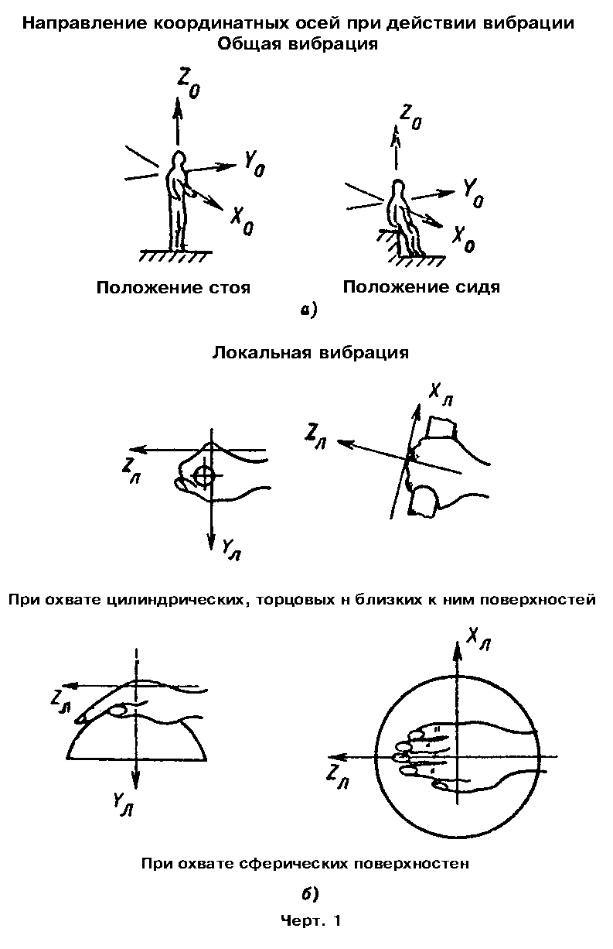

"Чертеж 1. Направление координатных осей при действии вибрации"

Приложение 3
Справочное

Соотношения между значениями виброскорости
и виброускорения и их логарифмическими уровнями

1. Соотношение между значениями виброскорости, м x с(-1), и их логарифмическими уровнями относительно 5 x 10(-8) м x с(-1) приведены в табл.2.
2. Соотношения между значениями виброускорения, и их логарифмическими уровнями относительно 10(-6) м x с(-2) приведены в табл.3.

Таблица 2

┌────────┬──────────────────────────────────────────────────────────────────────────────────────────┬────────────┬────────────┬────────────┐
│Логариф-│ │ │ │ │
│мический│ Единицы, дБ │ │ │ │
│уровень,│ │ │ │ │
│кратный ├────────────┬────────────┬────────────┬────────────┬────────────┬────────────┬────────────┼────────────┼────────────┼────────────┤
│10, дБ │ 0 │ 1 │ 2 │ 3 │ 4 │ 5 │ 6 │ 7 │ 8 │ 9 │
├────────┼────────────┼────────────┼────────────┼────────────┼────────────┼────────────┼────────────┼────────────┼────────────┼────────────┤
│ 50 │1,6 x 10(-5)│1,8 x 10(-5)│2,0 x 10(-5)│2,2 x 10(-5)│2,5 x 10(-5)│2,8 x 10(-5)│3,2 x 10(-5)│3,5 x 10(-5)│4,0 x 10(-5)│4,5 x 10(-5)│
│ 60 │5,0 х 10(-5)│5,6 х 10(-5)│6,3 х 10(-5)│7,1 х 10(-5)│7,9 х 10(-5)│8,9 х 10(-5)│1,0 х 10(-4)│1,1 х 10(-4)│1,3 х 10(-4)│1,4 х 10(-4)│
│ 70 │1,6 х 10(-4)│1,8 х 10(-4)│2,0 х 10(-4)│2,2 х 10(-4)│2,5 х 10(-4)│2,8 х 10(-4)│3,2 х 10(-4)│3,5 х 10(-4)│4,0 х 10(-4)│4,5 х 10(-4)│
│ 80 │5,0 х 10(-4)│5,6 х 10(-4)│6,3 х 10(-4)│7,1 х 10(-4)│7,9 х 10(-4)│8,9 х 10(-4)│1,0 х 10(-3)│1,1 х 10(-3)│1,3 х 10(-3)│1,4 х 10(-3)│
│ 90 │1,6 х 10(-3)│1,8 х 10(-3)│2,0 х 10(-3)│2,2 х 10(-3)│2,5 х 10(-3)│2,8 х 10(-3)│3,2 х 10(-3)│3,5 х 10(-3)│4,0 х 10(-3)│4,5 х 10(-3)│
│ 100 │5,0 х 10(-3)│5,6 х 10(-3)│6,3 х 10(-3)│7,1 х 10(-3)│7,9 х 10(-3)│8,9 х 10(-3)│1,0 х 10(-2)│1,1 х 10(-2)│1,3 х 10(-2)│1,4 х 10(-2)│
│ 110 │1,6 х 10(-2)│1,8 х 10(-2)│2,0 х 10(-2)│2,2 х 10(-2)│2,5 х 10(-2)│2,8 х 10(-2)│3,2 х 10(-2)│3,5 х 10(-2)│4,0 х 10(-2)│4,5 х 10(-2)│
│ 120 │5,0 х 10(-2)│5,6 х 10(-2)│6,3 х 10(-2)│7,1 х 10(-2)│7,9 х 10(-2)│8,9 х 10(-2)│1,0 х 10(-1)│1,1 х 10(-1)│1,3 х 10(-1)│1,4 х 10(-1)│
│ 130 │1,6 х 10(-1)│1,8 х 10(-1)│2,0 х 10(-1)│2,2 х 10(-1)│2,5 х 10(-1)│2,8 х 10(-1)│3,2 х 10(-1)│3,5 х 10(-1)│4,0 х 10(-1)│4,5 х 10(-1)│
│ 140 │5,0 х 10(-1)│5,6 х 10(-1)│6,3 х 10(-1)│7,1 х 10(-1)│7,9 х 10(-1)│8,9 х 10(-1)│1,0 │1,1 │1,3 │1,4 │
└────────┴────────────┴────────────┴────────────┴────────────┴────────────┴────────────┴────────────┴────────────┴────────────┴────────────┘

Таблица 3

┌────────┬─────────────────────────────────────────────────────────────────────────────────────────────────────────────────────────────────┐
│Логариф-│ │
│мический│ Единицы, дБ │
│уровень,│ │
│кратный ├────────────┬────────────┬────────────┬────────────┬────────────┬────────────┬────────────┬────────────┬────────────┬────────────┤
│10, дБ │ 0 │ 1 │ 2 │ 3 │ 4 │ 5 │ 6 │ 7 │ 8 │ 9 │
├────────┼────────────┼────────────┼────────────┼────────────┼────────────┼────────────┼────────────┼────────────┼────────────┼────────────┤
│ 70 │3,2 х 10(-3)│3,5 х 10(-3)│4,0 х 10(-3)│4,5 х 10(-3)│5,0 х 10(-3)│5,6 х 10(-3)│7,0 х 10(-3)│7,9 х 10(-3)│7,9 х 10(-3)│8,9 х 10(-3)│
│ 80 │1,0 х 10(-2)│1,1 х 10(-2)│1,3 х 10(-2)│1,4 х 10(-2)│1,6 х 10(-2)│1,8 х 10(-2)│2,0 х 10(-2)│2,2 х 10(-2)│2,5 х 10(-2)│2,8 х 10(-2)│
│ 90 │3,2 х 10(-2)│3,5 х 10(-2)│4,0 х 10(-2)│4,5 х 10(-2)│5,0 х 10(-2)│5,6 х 10(-2)│6,3 х 10(-2)│7,0 х 10(-2)│7,9 х 10(-2)│8,9 х 10(-2)│
│ 100 │1,0 х 10(-1)│1,1 х 10(-1)│1,3 х 10(-1)│1,4 х 10(-1)│1,6 х 10(-1)│1,8 х 10(-1)│2,0 х 10(-1)│2,2 х 10(-1)│2,5 х 10(-1)│2,8 х 10(-1)│
│ 110 │3,2 х 10(-1)│3,5 х 10(-1)│4,0 х 10(-1)│4,5 х 10(-1)│5,0 х 10(-1)│5,6 х 10(-1)│6,3 х 10(-1)│7,0 х 10(-1)│7,9 х 10(-1)│8,9 х 10(-1)│
│ 120 │1,0 │1,1 │1,3 │1,4 │1,6 │1,8 │2,0 │2,2 │2,5 │2,8 │
│ 130 │3,2 │3,5 │4,0 │4,5 │5,0 │5,6 │6,3 │7,0 │7,9 │8,9 │
│ 140 │1,0 х 10 │1,1 х 10 │1,3 х 10 │1,4 х 10 │1,6 х 10 │1,8 х 10 │2,0 х 10 │2,2 х 10 │2,5 х 10 │2,8 х 10 │
│ 150 │3,2 х 10 │3,5 х 10 │4,0 х 10 │4,5 х 10 │5,0 х 10 │5,6 х 10 │6,3 х 10 │7,0 х 10 │7,9 х 10 │8,9 х 10 │
│ 160 │1,0 х 10(2) │1,1 х 10(2) │1,3 х 10(2) │1,4 х 10(2) │1,6 х 10(2) │1,8 х 10(2) │2,0 х 10(2) │2,2 х 10(2) │2,5 х 10(2) │2,8 х 10(2) │
└────────┴────────────┴────────────┴────────────┴────────────┴────────────┴────────────┴────────────┴────────────┴────────────┴────────────┘

Приложение 4
Обязательное

Весовые коэффициенты коррекции для различных видов и направлений вибрации

1. Весовые коэффициенты K_i и L_K_i для общей вибрации приведены в табл.4
2. Весовые коэффициенты K_i и L_K_i для локальной вибрации в октавных полосах для трех координатных осей приведены в табл.5.

Таблица 4

┌───────┬─────────────────────────────────────────────────┬─────────────────────────────────────────────────┐
│Средне-│ Для виброускорения │ Для виброскорости │
│геомет-├────────────────────────┬────────────────────────┼────────────────────────┬────────────────────────┤
│ричес- │ В 1/0 октаве │ В 1/1 октаве │ В 1/0 октаве │ В 1/1 октаве │
│кие ├───────────┬────────────┼───────────┬────────────┼───────────┬────────────┼───────────┬────────────┤
│часто- │ Z_o │ X_o, Y_o │ Z_o │ X_o, Y_o │ Z_o │ X_o, Y_o │ Z_o │ X_o, Y_o │
│ты по- ├─────┬─────┼──────┬─────┼─────┬─────┼──────┬─────┼─────┬─────┼──────┬─────┼─────┬─────┼──────┬─────┤
│лос, Гц│ K_i │L_K_i│ K_i │L_K_i│ K_i │L_K_i│ K_i │L_K_i│ K_i │L_K_i│ K_i │L_K_i│ K_i │L_K_i│ K_i │L_K_i│
├───────┼─────┼─────┼──────┼─────┼─────┼─────┼──────┼─────┼─────┼─────┼──────┼─────┼─────┼─────┼──────┼─────┤
│ 0,8 │0,45 │ -7 │1,0 │ 0 │ │ │ │ │0,045│ -27 │0,4 │ -8 │ │ │ │ │
│ 1,0 │0,5 │ -6 │1,0 │ 0 │0,5 │ -6 │1,0 │ 0 │0,063│ -24 │0,5 │ -6 │0,045│ -25 │0,5 │ -6 │
│ 1,25 │0,56 │ -5 │1,0 │ 0 │ │ │ │ │0,09 │ -21 │0,63 │ -4 │ │ │ │ │
├───────┼─────┼─────┼──────┼─────┼─────┼─────┼──────┼─────┼─────┼─────┼──────┼─────┼─────┼─────┼──────┼─────┤
│ 1,6 │0,63 │ -4 │1,0 │ 0 │ │ │ │ │0,125│ -18 │0,8 │ -2 │ │ │ │ │
│ 2,0 │0,71 │ -3 │1,0 │ 0 │0,71 │ -3 │1,0 │ 0 │0,188│ -15 │1,0 │ 0 │0,16 │ -16 │0,9 │ -1 │
│ 2,5 │0,8 │ -2 │0,8 │ -2 │ │ │ │ │0,25 │ -12 │1,0 │ 0 │ │ │ │ │
├───────┼─────┼─────┼──────┼─────┼─────┼─────┼──────┼─────┼─────┼─────┼──────┼─────┼─────┼─────┼──────┼─────┤
│ 3,15 │0,9 │ -1 │0,63 │ -4 │ │ │ │ │0,35 │ -9 │1,0 │ 0 │ │ │ │ │
│ 4,0 │1,0 │ 0 │0,5 │ -6 │1,0 │ 0 │0,5 │ -6 │0,5 │ -6 │1,0 │ 0 │0,45 │ -7 │1,0 │ 0 │
│ 5,0 │1,0 │ 0 │0,4 │ -8 │ │ │ │ │0,63 │ -4 │1,0 │ 0 │ │ │ │ │
├───────┼─────┼─────┼──────┼─────┼─────┼─────┼──────┼─────┼─────┼─────┼──────┼─────┼─────┼─────┼──────┼─────┤
│ 6,3 │1,0 │ 0 │0,315 │ -10 │ │ │ │ │0,8 │ -2 │1,0 │ 0 │ │ │ │ │
│ 8,0 │1,0 │ 0 │0,25 │ -12 │1,0 │ 0 │0,25 │ -12 │1,0 │ 0 │1,0 │ 0 │0,9 │ -1 │1,0 │ 0 │
│ 10,0 │0,8 │ -2 │0,2 │ -14 │ │ │ │ │1,0 │ 0 │1,0 │ 0 │ │ │ │ │
├───────┼─────┼─────┼──────┼─────┼─────┼─────┼──────┼─────┼─────┼─────┼──────┼─────┼─────┼─────┼──────┼─────┤
│ 12,5 │0,63 │ -4 │0,16 │ -16 │ │ │ │ │1,0 │ 0 │1,0 │ 0 │ │ │ │ │
│ 16,0 │0,50 │ -6 │0,125 │ -18 │0,5 │ -6 │0,125 │ -18 │1,0 │ 0 │1,0 │ 0 │1,0 │ 0 │1,0 │ 0 │
│ 20,0 │0,40 │ -8 │0,1 │ -20 │ │ │ │ │1,0 │ 0 │1,0 │ 0 │ │ │ │ │
├───────┼─────┼─────┼──────┼─────┼─────┼─────┼──────┼─────┼─────┼─────┼──────┼─────┼─────┼─────┼──────┼─────┤
│ 25,0 │0,315│ -10 │0,08 │ -22 │ │ │ │ │1,0 │ 0 │1,0 │ 0 │ │ │ │ │
│ 31,5 │0,25 │ -12 │0,063 │ -24 │0,25 │ -12 │0,063 │ -24 │1,0 │ 0 │1,0 │ 0 │1,0 │ 0 │1,0 │ 0 │
│ 40,0 │0,2 │ -14 │0,05 │ -26 │ │ │ │ │1,0 │ 0 │1,0 │ 0 │ │ │ │ │
├───────┼─────┼─────┼──────┼─────┼─────┼─────┼──────┼─────┼─────┼─────┼──────┼─────┼─────┼─────┼──────┼─────┤
│ 50,0 │0,16 │ -16 │0,04 │ -28 │ │ │ │ │1,0 │ 0 │1,0 │ 0 │ │ │ │ │
│ 63,0 │0,125│ -18 │0,0315│ -30 │0,125│ -18 │0,0315│ -30 │1,0 │ 0 │1,0 │ 0 │1,0 │ 0 │1,0 │ 0 │
│ 80,0 │0,1 │ -20 │0,025 │ -32 │ │ │ │ │ │ │ │ │ │ │ │ │
└───────┴─────┴─────┴──────┴─────┴─────┴─────┴──────┴─────┴─────┴─────┴──────┴─────┴─────┴─────┴──────┴─────┘

Таблица 5

┌───────────────────────┬──────────────────────┬────────────────────────┐
│Среднегеометрическая │ Для виброускорения │ Для виброскорости │
│частота октавной ├───────────┬──────────┼─────────────┬──────────┤
│октавной частоты, Гц │ K_i │ L_K_i │ K_i │ L_K_i │
├───────────────────────┼───────────┼──────────┼─────────────┼──────────┤
│ 8,0 │ 1,0 │ 0 │ 0,5 │ -6 │
│ 16 │ 1,0 │ 0 │ 1,0 │ 0 │
│ 31,5 │ 0,5 │ -6 │ 1,0 │ 0 │
│ 63 │ 0,25 │ -12 │ 1,0 │ 0 │
│ 125 │ 0,125 │ -18 │ 1,0 │ 0 │
│ 250 │ 0,063 │ -24 │ 1,0 │ 0 │
│ 500 │ 0,0315 │ -30 │ 1,0 │ 0 │
│ 1000 │ 0,016 │ -36 │ 1,0 │ 0 │
└───────────────────────┴───────────┴──────────┴─────────────┴──────────┘

Приложение 5
Справочное

Требования по ограничению неблагоприятного воздействия вибрации,
установленные на основе санитарных норм, правил и других
документов, утвержденных Минздравом СССР

1. Вибрационная нагрузка на оператора нормируется для каждого направления действия вибрации.
2. Для локальной вибрации норма вибрационной нагрузки на оператора обеспечивает отсутствие вибрационной болезни, что соответствует критерию "безопасность".
Для общей вибрации нормы вибрационной нагрузки на оператора установлены для категорий вибрации и соответствующих им критериям оценки по табл.6.
Для каждой категории вибрации с меньшим порядковым номером могут быть использованы нормы вибрации, установленные для категории с большим порядковым номером.

Таблица 6

┌──────────────────┬───────────────────────────┬────────────────────────┐
│Категория вибрации│Характеристика условий тру-│ Пример источников │
│по санитарным нор-│да │ вибрации │
│мам и критерий│ │ │
│оценки │ │ │
├──────────────────┼───────────────────────────┼────────────────────────┤
│ 1 │Транспортная вибрация, воз-│Тракторы сельскохозяй-│
│ безопасность │действующая на операторов│ственные и промышленные,│
│ │подвижных самоходных и при-│машины для обработки│
│ │цепных машин и транспортных│почвы, уборки и посева│
│ │средств при их движении по│сельскохозяйственных │
│ │местности, агрофонам и│культур; автомобили,│
│ │дорогам, в том числе при их│строительно-дорожные │
│ │строительстве │машины, в том числе│
│ │ │бульдозеры, скреперы,│
│ │ │грейдеры, катки, снего-│
│ │ │очистители и т.п.; само-│
│ │ │ходный горно-шахтный│
│ │ │транспорт │
├──────────────────┼───────────────────────────┼────────────────────────┤
│ 2 │Транспортно-технологическая│Экскаваторы, краны про-│
│граница снижения│вибрация, воздействующая на│мышленные и строитель-│
│производительности│операторов машин с ограни-│ные, машины для загрузки│
│труда │ченной подвижностью, пере-│мартеновских печей; гор-│
│ │мещающихся только по специ-│ные комбайны; шахтные│
│ │ально подготовленным повер-│погрузочные машины; са-│
│ │хностям производственных│моходные бурильные ка-│
│ │помещений, промышленных│ретки; путевые машины,│
│ │площадок и горных выработок│бетоноукладчики; наполь-│
│ │ │ный производственный│
│ │ │транспорт │
├──────────────────┼───────────────────────────┼────────────────────────┤
│ 3 тип "а" │Технологическая вибрация,│Станки металло- и дере-│
│граница снижения│воздействующая на операто-│вообрабатывающие, куз-│
│производительности│ров стационарных машин и│нечно-прессовое оборудо-│
│труда │оборудования или передающа-│вание, литейные машины,│
│ │яся на рабочие места, не│электрические машины,│
│ │имеющие источников вибрации│насосные агрегаты, вен-│
│ │ │тиляторы, буровые стан-│
│ │ │ки, оборудование промыш-│
│ │ │ленных стройматериалов│
│ │ │(кроме бетоноукладчи-│
│ │ │ков), установки химичес-│
│ │ │кой и нефтехимической│
│ │ │промышленности, стацио-│
│ │ │нарное оборудование│
│ │ │сельскохозяйственного │
│ │ │производства │
├──────────────────┼───────────────────────────┼────────────────────────┤
│ 3 тип "в" │Вибрация на рабочих местах│Диспетчерские, заводоуп-│
│ комфорт │работников умственного тру-│равления, конструкторс-│
│ │да и персонала, не занима-│кие бюро, лаборатории,│
│ │ющегося физическим трудом │учебные помещения, вы-│
│ │ │числительные центры,│
│ │ │конторские помещения,│
│ │ │здравпункты и т.д. │
└──────────────────┴───────────────────────────┴────────────────────────┘

3. Норму вибрационной нагрузки на оператора по спектральным и корректированным по частоте значениям контролируемого параметра (U) при длительности действия вибрации менее 8 ч (480 мин) определяют по формуле

480
U = U кв. корень ─────, (7)
t 480 Т

где U - норма вибрационной нагрузки на оператора для длительности
480 воздействия вибрации 480 мин;
Т - длительность воздействия вибрации.

При Т<30 мин в качестве нормы принимают значение, вычисленное для Т = 30 мин.
4. В качестве нормируемых показателей вибрационной нагрузки на оператора принимают:
для постоянной вибрации - корректированное по частоте среднее квадратическое значение виброускорения и его логарифмический уровень относительно 10(-6) м x с(-2) или спектр вибрации;
для непостоянной вибрации - эквивалентное корректированное значение виброускорения или его логарифмический уровень относительно 10(-6) м x с(-2), определяемые по дозе согласно п.2.4.2 при показателе m = 2.
4.1. Частотная коррекция для оценки вибрационной нагрузки на оператора по корректированному по частоте значению нормируемого параметра при воздействии общей и локальной вибрации - по приложению 4.
4.2. Санитарные нормы одночисловых показателей вибрационной нагрузки на оператора для длительности смены 8 ч приведены в табл.7.

Таблица 7

┌───────┬─────────┬─────────────┬───────────────────────────────────────┐
│Вид │Категория│ Направление │Нормативные, корректированные по часто-│
│вибра- │вибрации │ действия │те и эквивалентные корректированные│
│ции │по сани-│ │значения │
│ │тарным │ ├───────────────┬───────────────────────┤
│ │нормам │ │виброускорения │ виброскорости │
│ │ │ ├──────────┬────┼──────────────────┬────┤
│ │ │ │м x с(-2) │дБ │м x с(-1) х 10(-2)│ дБ │
├───────┼─────────┼─────────────┼──────────┼────┼──────────────────┼────┤
│Локаль-│- │Х_л, Y_л, Z_л│ 2,0 │126 │ 2,0 │112 │
│ная │ │ │ │ │ │ │
│Общая │1 │Z_o │ 0,56 │115 │ 1,1 │107 │
│ │ │Y_o, Х_о │ 0,4 │112 │ 3,2 │116 │
│ │2 │Z_o, Y_o, Х_о│ 0,28 │109 │ 0,50 │101 │
│ │3 тип "а"│Z_o, Y_o, Х_о│ 0,1 │100 │ 0,2 │ 92 │
│ │3 тип "в"│Z_o, Y_o, Х_о│ 0,014 │ 83 │ 0,028 │ 75 │
└───────┴─────────┴─────────────┴──────────┴────┴──────────────────┴────┘

4.3. Нормы спектральных показателей вибрационной нагрузки на оператора для длительности вибрационного воздействия 8 ч приведены в табл. 8, 9, 10, 11, 12.

Таблица 8

Санитарные нормы спектральных показателей вибрационной нагрузки на оператора

Общая вибрация, категория 1

┌────────┬──────────────────────────────────────────────────────────────┐
│Средне │ Нормативные значения виброускорения │
│геомет- ├───────────────────────────────┬──────────────────────────────┤
│ричес- │ м x с(-2) │ дБ │
│кие час-├───────────────┬───────────────┼───────────────┬──────────────┤
│тоты по-│ в 1/0 окт. │ в 1/1 окт. │ в 1/0 окт. │ в 1/1 окт. │
│лос, Гц ├──────┬────────┼──────┬────────┼──────┬────────┼─────┬────────┤
│ │ Z_o │X_o, Y_o│ Z_o │X_o, Y_o│ Z_o │X_o, Y_o│ Z_o │X_o, Y_o│
├────────┼──────┼────────┼──────┼────────┼──────┼────────┼─────┼────────┤
│ 0,8 │ 0,71 │ 0,224 │ │ │ 117 │ 107 │ │ │
│ 1,0 │ 0,63 │ 0,224 │ 1,10 │ 0,39 │ 116 │ 107 │ 121 │ 112 │
│ 1,25 │ 0,56 │ 0,224 │ │ │ 115 │ 107 │ │ │
├────────┼──────┼────────┼──────┼────────┼──────┼────────┼─────┼────────┤
│ 1,6 │ 0,50 │ 0,224 │ │ │ 114 │ 107 │ │ │
│ 2,0 │ 0,45 │ 0,224 │ 0,79 │ 0,42 │ 113 │ 107 │ 118 │ 113 │
│ 2,5 │ 0,40 │ 0,280 │ │ │ 112 │ 109 │ │ │
├────────┼──────┼────────┼──────┼────────┼──────┼────────┼─────┼────────┤
│ 3,15 │ 0,355│ 0,365 │ │ │ 111 │ 111 │ │ │
│ 4,0 │ 0,315│ 0,450 │ 0,57 │ 0,8 │ 110 │ 113 │ 115 │ 118 │
│ 5,0 │ 0,315│ 0,56 │ │ │ 110 │ 115 │ │ │
├────────┼──────┼────────┼──────┼────────┼──────┼────────┼─────┼────────┤
│ 6,3 │ 0,315│ 0,710 │ │ │ 110 │ 117 │ │ │
│ 8,0 │ 0,315│ 0,900 │ 0,6 │ 1,62 │ 110 │ 119 │ 116 │ 124 │
│ 10,0 │ 0,40 │ 1,12 │ │ │ 112 │ 121 │ │ │
├────────┼──────┼────────┼──────┼────────┼──────┼────────┼─────┼────────┤
│ 12,5 │ 0,50 │ 1,40 │ │ │ 114 │ 123 │ │ │
│ 16,0 │ 0,63 │ 1,80 │ 1,13 │ 3,2 │ 116 │ 125 │ 121 │ 130 │
│ 20,0 │ 0,80 │ 2,24 │ │ │ 118 │ 127 │ │ │
├────────┼──────┼────────┼──────┼────────┼──────┼────────┼─────┼────────┤
│ 25,0 │ 1,0 │ 2,80 │ │ │ 120 │ 129 │ │ │
│ 31,5 │ 1,25 │ 3,55 │ 2,25 │ 6,4 │ 122 │ 131 │ 127 │ 136 │
│ 40,0 │ 1,60 │ 4,50 │ │ │ 124 │ 133 │ │ │
├────────┼──────┼────────┼──────┼────────┼──────┼────────┼─────┼────────┤
│ 50,0 │ 2,00 │ 5,60 │ │ │ 126 │ 135 │ │ │
│ 63,0 │ 2,50 │ 7,10 │ 4,5 │ 12,8 │ 128 │ 137 │ 133 │ 142 │
│ 80,0 │ 3,15 │ 9,0 │ │ │ 130 │ 139 │ │ │
├────────┼──────┼────────┼──────┼────────┼──────┼────────┼─────┼────────┤
│ 0,8 │14,12 │ 4,45 │ │ │ 129 │ 119 │ │ │
│ 1,0 │10,03 │ 3,57 │20,0 │ 6,3 │ 126 │ 117 │ 132 │ 122 │
│ 1,25 │ 7,13 │ 2,85 │ │ │ 123 │ 115 │ │ │
├────────┼──────┼────────┼──────┼────────┼──────┼────────┼─────┼────────┤
│ 1,6 │ 4,97 │ 2,29 │ │ │ 120 │ 113 │ │ │
│ 2,0 │ 3,58 │ 1,78 │ 7,1 │ 3,5 │ 117 │ 111 │ 123 │ 117 │
│ 2,5 │ 2,95 │ 1,78 │ │ │ 114 │ 111 │ │ │
├────────┼──────┼────────┼──────┼────────┼──────┼────────┼─────┼────────┤
│ 3,15 │ 1,78 │ 1,78 │ │ │ 111 │ 111 │ │ │
│ 4,0 │ 1,25 │ 1,78 │ 2,5 │ 3,2 │ 108 │ 111 │ 114 │ 116 │
│ 5,0 │ 1,00 │ 1,78 │ │ │ 106 │ 111 │ │ │
├────────┼──────┼────────┼──────┼────────┼──────┼────────┼─────┼────────┤
│ 6,3 │ 0,80 │ 1,78 │ │ │ 104 │ 111 │ │ │
│ 8,0 │ 0,64 │ 1,78 │ 1,3 │ 3,2 │ 102 │ 111 │ 108 │ 116 │
│ 10,0 │ 0,64 │ 1,78 │ │ │ 102 │ 111 │ │ │
├────────┼──────┼────────┼──────┼────────┼──────┼────────┼─────┼────────┤
│ 12,5 │ 0,64 │ 1,78 │ │ │ 102 │ 111 │ │ │
│ 16,0 │ 0,64 │ 1,78 │ 1,2 │ 3,2 │ 102 │ 111 │ 107 │ 116 │
│ 20,0 │ 0,64 │ 1,78 │ │ │ 102 │ 111 │ │ │
├────────┼──────┼────────┼──────┼────────┼──────┼────────┼─────┼────────┤
│ 25,0 │ 0,64 │ 1,78 │ │ │ 102 │ 111 │ │ │
│ 31,5 │ 0,64 │ 1,78 │ 1,1 │ 3,2 │ 102 │ 111 │ 107 │ 116 │
│ 40,0 │ 0,64 │ 1,78 │ │ │ 102 │ 111 │ │ │
├────────┼──────┼────────┼──────┼────────┼──────┼────────┼─────┼────────┤
│ 50,0 │ 0,64 │ 1,78 │ │ │ 102 │ 111 │ │ │
│ 63,0 │ 0,64 │ 1,78 │ 1,1 │ 3,2 │ 102 │ 111 │ 107 │ 116 │
│ 80,0 │ 0,64 │ 1,78 │ │ │ 102 │ 111 │ │ │
└────────┴──────┴────────┴──────┴────────┴──────┴────────┴─────┴────────┘

Таблица 9

Санитарные нормы спектральных показателей вибрационной нагрузки на оператора

Общая вибрация, категория 2

┌────────┬──────────────────────────────────────────────────────────────┐
│Средне- │ Нормативные значения в направленях X_o, Y_o │
│геомет- ├────────────────────────────┬─────────────────────────────────┤
│рические│ виброускорения │ виброскорости │
│частоты ├───────────────┬────────────┼──────────────────┬──────────────┤
│полос, │ м x с(-2) │ дБ │м x с(-1) х 10(-2)│ дБ │
│Гц ├───────┬───────┼──────┬─────┼─────────┬────────┼───────┬──────┤
│ │ в 1/8 │ в 1/1 │ в 1/8│в 1/1│ в 1/8 │ в 1/1 │ в 1/8 │ в 1/1│
│ │ окт. │ окт. │ окт. │окт. │ окт. │ окт. │ окт │ окт. │
├────────┼───────┼───────┼──────┼─────┼─────────┼────────┼───────┼──────┤
│ 1,6 │ 0,25 │ │ 108 │ │ 2,48 │ │ 114 │ │
│ 2,0 │ 0,224 │ 0,4 │ 107 │ 112 │ 1,79 │ 3,5 │ 111 │ 117 │
│ 2,5 │ 0,20 │ │ 106 │ │ 1,28 │ │ 108 │ │
├────────┼───────┼───────┼──────┼─────┼─────────┼────────┼───────┼──────┤
│ 3,15 │ 0,178 │ │ 105 │ │ 0,9 │ │ 105 │ │
│ 4,0 │ 0,158 │ 0,285 │ 104 │ 109 │ 0,62 │ 1,3 │ 102 │ 108 │
│ 5,0 │ 0,158 │ │ 104 │ │ 0,50 │ │ 100 │ │
├────────┼───────┼───────┼──────┼─────┼─────────┼────────┼───────┼──────┤
│ 6,3 │ 0,158 │ │ 104 │ │ 0,40 │ │ 98 │ │
│ 8,0 │ 0,158 │ 0,3 │ 104 │ 110 │ 0,32 │ 0,63 │ 96 │ 102 │
│ 10,0 │ 0,20 │ │ 106 │ │ 0,32 │ │ 96 │ │
├────────┼───────┼───────┼──────┼─────┼─────────┼────────┼───────┼──────┤
│ 12,5 │ 0,25 │ │ 108 │ │ 0,32 │ │ 96 │ │
│ 16,0 │ 0,315 │ 0,57 │ 110 │ 115 │ 0,32 │ 0,56 │ 96 │ 101 │
│ 20,0 │ 0,40 │ │ 112 │ │ 0,32 │ │ 96 │ │
├────────┼───────┼───────┼──────┼─────┼─────────┼────────┼───────┼──────┤
│ 25,0 │ 0,50 │ │ 114 │ │ 0,32 │ │ 96 │ │
│ 31,5 │ 0,63 │ 1,13 │ 116 │ 121 │ 0,32 │ 0,56 │ 96 │ 101 │
│ 40,0 │ 0,80 │ │ 118 │ │ 0,32 │ │ 96 │ │
├────────┼───────┼───────┼──────┼─────┼─────────┼────────┼───────┼──────┤
│ 50,0 │ 1,00 │ │ 120 │ │ 0,32 │ │ 96 │ │
│ 63,0 │ 1,25 │ 2,25 │ 122 │ 127 │ 0,32 │ 0,56 │ 96 │ 101 │
│ 80,0 │ 1,60 │ │ 124 │ │ 0,32 │ │ 96 │ │
└────────┴───────┴───────┴──────┴─────┴─────────┴────────┴───────┴──────┘

Таблица 10

Санитарные нормы спектральных показателей вибрационной нагрузки на оператора

Общая вибрация, категория 3, тип "а"

┌─────────┬─────────────────────────────────────────────────────────────┐
│Средне- │ Нормативные значения в направлениях X_o, Y_o │
│геометри-├─────────────────────────────┬───────────────────────────────┤
│ческие │ виброускорения │ виброскорости │
│частоты ├──────────────┬──────────────┼───────────────┬───────────────┤
│полос, │ м x с(-2) │ дБ │м x с x 10(-2) │ дБ │
│Гц ├───────┬──────┼───────┬──────┼───────┬───────┼───────┬───────┤
│ │ в 1/8 │в 1/1 │ в 1/8 │в 1/1 │ в 1/8 │ в 1/1 │ в 1/8 │ в 1/1 │
│ │ окт. │окт. │ окт. │окт. │ окт. │ окт. │ окт. │ окт. │
├─────────┼───────┼──────┼───────┼──────┼───────┼───────┼───────┼───────┤
│ 1,6 │ 0,09 │ │ 99 │ │ 0,9 │ │ 105 │ │
│ 2,0 │ 0,08 │ 0,14 │ 98 │ 103 │ 0,64 │ 1,3 │ 102 │ 108 │
│ 2,5 │ 0,071 │ │ 97 │ │ 0,46 │ │ 99 │ │
├─────────┼───────┼──────┼───────┼──────┼───────┼───────┼───────┼───────┤
│ 3,15 │ 0,063 │ │ 96 │ │ 0,32 │ │ 96 │ │
│ 4,0 │ 0,056 │ 0,1 │ 95 │ 100 │ 0,23 │ 0,45 │ 93 │ 99 │
│ 5,0 │ 0,056 │ │ 95 │ │ 0,18 │ │ 91 │ │
├─────────┼───────┼──────┼───────┼──────┼───────┼───────┼───────┼───────┤
│ 6,3 │ 0,056 │ │ 95 │ │ 0,14 │ │ 89 │ │
│ 8,0 │ 0,056 │ 0,11 │ 95 │ 101 │ 0,12 │ 0,22 │ 87 │ 93 │
│ 10,0 │ 0,071 │ │ 97 │ │ 0,12 │ │ 87 │ │
├─────────┼───────┼──────┼───────┼──────┼───────┼───────┼───────┼───────┤
│ 12,5 │ 0,09 │ │ 99 │ │ 0,12 │ │ 87 │ │
│ 16,0 │ 0,112 │ 0,20 │ 101 │ 106 │ 0,12 │ 0,20 │ 87 │ 92 │
│ 20,0 │ 0,140 │ │ 103 │ │ 0,12 │ │ 87 │ │
├─────────┼───────┼──────┼───────┼──────┼───────┼───────┼───────┼───────┤
│ 25,0 │ 0,18 │ │ 105 │ │ 0,12 │ │ 87 │ │
│ 31,5 │ 0,22 │ 0,40 │ 107 │ 112 │ 0,12 │ 0,20 │ 87 │ 92 │
│ 40,0 │ 0,285 │ │ 109 │ │ 0,12 │ │ 87 │ │
├─────────┼───────┼──────┼───────┼──────┼───────┼───────┼───────┼───────┤
│ 50,0 │ 0,355 │ │ 111 │ │ 0,12 │ │ 87 │ │
│ 63,0 │ 0,445 │ 0,80 │ 113 │ 118 │ 0,12 │ 0,20 │ 87 │ 92 │
│ 80,0 │ 0,56 │ │ 115 │ │ 0,12 │ │ 87 │ │
└─────────┴───────┴──────┴───────┴──────┴───────┴───────┴───────┴───────┘

Таблица 11

Санитарные нормы спектральных показателей вибрационной нагрузки на оператора

Общая вибрация, категория 3, тип "в"

┌────────┬──────────────────────────────────────────────────────────────┐
│Средне- │ Нормативные значения в направленях X_o, Y_o │
│геомет- ├────────────────────────────┬─────────────────────────────────┤
│рические│ виброускорения │ виброскорости │
│частоты ├───────────────┬────────────┼──────────────────┬──────────────┤
│полос, │ м x с(-2) │ дБ │м x с(-1) х 10(-2)│ дБ │
│Гц ├───────┬───────┼──────┬─────┼─────────┬────────┼───────┬──────┤
│ │ в 1/8 │ в 1/1 │ в 1/8│в 1/1│ в 1/8 │ в 1/1 │ в 1/8 │ в 1/1│
│ │ окт. │ окт. │ окт. │окт. │ окт. │ окт. │ окт │ окт. │
├────────┼───────┼───────┼──────┼─────┼─────────┼────────┼───────┼──────┤
│ 1,6 │ 0,0125│ │ 82 │ │ 0,13 │ │ 88 │ │
│ 2,0 │ 0,0112│ 0,02 │ 81 │ 86 │ 0,09 │ 0,18 │ 85 │ 91 │
│ 2,5 │ 0,01 │ │ 80 │ │ 0,063 │ │ 82 │ │
├────────┼───────┼───────┼──────┼─────┼─────────┼────────┼───────┼──────┤
│ 3,15 │ 0,009 │ │ 79 │ │ 0,045 │ │ 79 │ │
│ 4,0 │ 0,008 │ 0,014 │ 78 │ 83 │ 0,032 │ 0,063 │ 76 │ 82 │
│ 5,0 │ 0,008 │ │ 78 │ │ 0,025 │ │ 74 │ │
├────────┼───────┼───────┼──────┼─────┼─────────┼────────┼───────┼──────┤
│ 6,3 │ 0,008 │ │ 78 │ │ 0,02 │ │ 72 │ │
│ 8,0 │ 0,008 │ 0,014 │ 78 │ 83 │ 0,016 │ 0,032 │ 70 │ 75 │
│ 10,0 │ 0,01 │ │ 80 │ │ 0,016 │ │ 70 │ │
├────────┼───────┼───────┼──────┼─────┼─────────┼────────┼───────┼──────┤
│ 12,5 │ 0,0125│ │ 82 │ │ 0,016 │ │ 70 │ │
│ 16,0 │ 0,016 │ 0,028 │ 84 │ 89 │ 0,016 │ 0,028 │ 70 │ 75 │
│ 20,0 │ 0,02 │ │ 86 │ │ 0,016 │ │ 70 │ │
├────────┼───────┼───────┼──────┼─────┼─────────┼────────┼───────┼──────┤
│ 25,0 │ 0,025 │ │ 88 │ │ 0,016 │ │ 70 │ │
│ 31,5 │ 0,032 │ 0,056 │ 90 │ 95 │ 0,016 │ 0,028 │ 70 │ 75 │
│ 40,0 │ 0,04 │ │ 92 │ │ 0,016 │ │ 70 │ │
├────────┼───────┼───────┼──────┼─────┼─────────┼────────┼───────┼──────┤
│ 50,0 │ 0,05 │ │ 94 │ │ 0,016 │ │ 70 │ │
│ 63,0 │ 0,063 │ 0,112 │ 96 │ 101 │ 0,016 │ 0,028 │ 70 │ 75 │
│ 80,0 │ 0,08 │ │ 98 │ │ 0,016 │ │ 70 │ │
└────────┴───────┴───────┴──────┴─────┴─────────┴────────┴───────┴──────┘

Таблица 12

Санитарные нормы спектральных показателей вибрационной нагрузки на оператора

Локальная вибрация

┌───────────────┬───────────────────────────────────────────────────────┐
│Среднегеометри-│ Нормативные значения в направлениях │
│ческие частоты├───────────────────────┬───────────────────────────────┤
│октавных полос,│ виброускорения │ виброскорости │
│Гц ├─────────────┬─────────┼───────────────────┬───────────┤
│ │ м x с(-2) │ дБ │м x с(-1) х 10(-2) │ дБ │
├───────────────┼─────────────┼─────────┼───────────────────┼───────────┤
│ 8 │ 1,4 │ 123 │ 2,8 │ 115 │
│ 16 │ 1,4 │ 123 │ 1,4 │ 109 │
│ 31,5 │ 2,7 │ 129 │ 1,4 │ 109 │
│ 63 │ 5,4 │ 135 │ 1,4 │ 109 │
│ 125 │ 10,7 │ 141 │ 1,4 │ 109 │
│ 250 │ 21,3 │ 147 │ 1,4 │ 109 │
│ 500 │ 42,5 │ 153 │ 1,4 │ 109 │
│ 1000 │ 85,0 │ 159 │ 1,4 │ 109 │
└───────────────┴─────────────┴─────────┴───────────────────┴───────────┘

4.4. Для общей технологической вибрации (категории 3 тип "б"), передающейся на рабочем месте в складах, столовых, бытовых, дежурных и других производственных помещениях, где нет генерирующих вибрацию машин, нормой вибрационной нагрузки являются указанные в табл.7 и 10 нормы, значения которых умножены на 0,4, а уровни - уменьшены на 8 дБ.
5. Связь между вероятностью проявления неблагоприятного воздействия локальной вибрации и стажем работы показаны в приложении 10.

Приложение 6
Рекомендуемое

Указания по проектировочным расчетам вибрации рабочих мест
на строительных конструкциях

1. Для оценки технологической и внешней вибрации на рабочих местах в производственных помещениях при проектировочных расчетах строительных конструкций в случае гармонической или полигармонической вибрации, у которых в пределах каждой октавной полосы находится не более одной составляющей, используют амплитуду виброперемещения.
Допустимые амплитуды виброперемещений для частот гармонических составляющих, соответствующих среднегеометрическим частотам октавных полос, приведены в табл.13.
Амплитуды виброперемещений рассчитаны по допустимым средним квадратическим значениям виброскорости, установленным санитарными нормами.
2. Для частот f_i, отличных от указанных в таблице, допустимые амплитуды виброперемещения S_i определяют по интерполяционной формуле

lg(S /S )
2 1
lgS = lg(f /f ) x ───────── + lgS , (8)
i i 1 lg2 1

где f - ближайшая к f_i меньшая частота из табл.7, Гц;
1
S - амплитуда виброперемещения на частоте f_1 из табл.13, м;
1
S - амплитуда виброперемещения на ближайшей к f_i большей частоте из
2 табл.13, м.

3. При полигармонической вибрации допустимые амплитуды виброперемещения находят по табл.13 для каждой составляющей по ее частоте.

Таблица 13

Допустимые амплитуды виброперемещений на рабочих местах
при проектировочных расчетах строительных конструкций для различных
условий воздействия вибрации

┌────────────────┬──────────────────────────────────────────────────────┐
│Частота гармони-│ Амплитуда виброперемещения, м x 10(-3) │
│ческой составля-├──────────────────┬────────────────┬──────────────────┤
│ющей, Гц │на постоянных ра-│в производствен-│в помещениях ра-│
│ │бочих местах ста-│ных помещениях,│ботников умствен-│
│ │ционарных машин в│не имеющих ис-│ного труда и пер-│
│ │производственных │точников вибра-│сонала, не зани-│
│ │помещениях │ции │мающегося физичес-│
│ │ │ │ким трудом │
├────────────────┼──────────────────┼────────────────┼──────────────────┤
│ 2 │ 1,4 │ 0,57 │ 0,2026 │
│ 4 │ 0,25 │ 0,1 │ 0,0354 │
│ 8 │ 0,063 │ 0,025 │ 0,0090 │
│ 16 │ 0,0282 │ 0,112 │ 0,0039 │
│ 31,5 │ 0,0141 │ 0,0056 │ 0,0020 │
│ 63 │ 0,0072 │ 0,0028 │ 0,0010 │
└────────────────┴──────────────────┴────────────────┴──────────────────┘

Приложение 7
Рекомендуемое

Рекомендации по выбору нормируемых показателей
и установлению норм вибрации машин

1. В качестве нормируемых показателей ВХ машин используют:
кинематические (виброперемещение, виброскорость, виброускорение) или динамические (сила, момент силы) параметры.
1.1. Кинематическими параметрами ВХ являются:
амплитуда виброперемещения;
среднее квадратическое значение виброскорости или виброускорения.
1.2. Динамические параметры ВХ выбирают в соответствии с ГОСТ 26043.
2. По частотным характеристикам ВХ могут быть спектральными или интегральными.
2.1. Спектральную ВХ устанавливают для октавных или 1/3 октавных частотных полос.
Нормируемый диапазон частот для машин, генерирующих общую вибрацию, от 0,7 до 90 Гц; для машин, генерирующих локальную вибрацию, от 5,6 до 1400 Гц.
Допускается сокращать нормируемый диапазон частот за счет крайних полос частот, в которых вибрация более чем в 2 раза (на 6 дБ) ниже санитарной нормы на спектр вибрации.
2.2. Интегральными ВХ являются:
корректированное по частоте значение нормируемого параметра с установленной санитарными нормами коррекцией;
общий уровень нормируемого параметра, определяемый по линейной характеристике виброизмеряемой аппаратуры в установленном диапазоне частот.
2.3. В качестве нормируемого показателя ВХ могут быть использованы другие параметры, методика определения которых согласована с заказчиком и организациями Минздрава и ВЦСПС.
3. Для машин, имеющих контакт с телом человека (руками, опорными поверхностями) ВХ нормируют только для точки (зоны) контакта в направлении максимальной вибрации.
При наличии нескольких точек контакта ВХ может быть установлена только для точки максимальной вибрации.
Для машин, не имеющих точек контакта с телом человека, ВХ устанавливают в местах крепления машин к основаниям.
4. На стадии проектирования определение ВХ машин должно быть произведено расчетно-экспериментальным методом с использованием динамических схем, моделей внешнего воздействия, динамических характеристик тела человека и других показателей и факторов, описывающих систему "оператор - производственная среда - машина".
Результаты расчетов и необходимые исходные показатели проверяют и устанавливают экспериментально.
Динамические характеристики тела человека при воздействии вибрации - по ГОСТ 12.4.094.
5. Норма вибрации (ТН) может быть определена с помощью следующего соотношения

ТН = СН +- Дельта +- К, (9)

где СН - принятая санитарная норма вибрационной нагрузки на оператора для
согласованных условий работы машины;
Дельта - поправка на различие показателей ТН и СН, приводящая их к
значениям, выраженным в единых величинах;
К - поправка на различия правил технического и санитарного
нормирования (например учитывающая передаточную функцию
производственной среды от точки санитарного до точки
технического нормирования, применение средств виброзащиты,
изменяющих вибрацию машины по отношению к вибрации на рабочем
месте, различие точек нормирования, специфику условий контроля и
т.п.).

6. Для выпускаемых машин норма вибрации может быть рассчитана или установлена по результатам экспериментального определения представленных значений ВХ.
6.1. Представительным значением ВХ является:
для машин единичного производства - максимальный результат среди испытанных образцов (после проверки отсутствия ошибочных результатов);
для машин серийного и массового производства - верхняя граница контролируемого параметра, определяемая по результатам испытаний выборки машин.
6.2. Верхнюю границу (U) контролируемого параметра ВХ определяют для абсолютных значений по формуле

U = Х + KS, (10)

где Х - выборочное среднее арифметическое значение контролируемого
параметра;
S - выборочное среднее квадратическое отклонение контролируемого
параметра;
К - число, характеризующее вероятность нахождения значения
контролируемого параметра вибрации ниже верхней границы U
(рекомендуется К = 2).

Приложение 8
Рекомендуемое

Рекомендации по режимам труда лиц виброопасных профессий,
подвергающихся воздействию локальной вибрации

1. Режим труда устанавливается для конкретного рабочего места или характерной для него ручной машины, являющейся источником локальной вибрации.
2. Режим труда характеризует временную структуру рабочей смены длительностью 480 мин, включая обеденный перерыв и регламентированные перерывы в соответствии с п.5.1.
3. Исходной величиной для выбора временной структуры рабочей смены является показатель превышения (Дельта) вибрационной нагрузки на оператора, определяемый по формуле

Дельта = L - L , (11)
N

где L - значение спектрального или корректированного по частоте
показателя вибрационной нагрузки на оператора в конкретных
производственных условиях, дБ.
L - санитарная норма для рассматриваемых условий и длительности
N рабочей смены 8 ч, дБ.

4. По показателю превышения определяют допустимое время непрерывного воздействия вибрации на работающего за смену.
4.1. Допустимое суммарное время непрерывного воздействия вибрации Т_н на работающего за смену в соответствии с санитарными нормами локальной вибрации приведено в табл.14 (рассчитано для m = 2 в соответствии с зависимостью, указанной в п.3 приложения 5).

Таблица 14

Допустимое суммарное время непрерывного воздействия
вибрации T_н на работающего за смену

┌────────────────────────┬──────────┬────────────────────────┬──────────┐
│Показатель превышения│ Т_н, мин │Показатель превышения│ Т_н, мин │
│вибрационной нагрузки на│ │вибрационной нагрузки на│ │
│оператора Дельта, дБ │ │оператора Дельта, дБ │ │
├────────────────────────┼──────────┼────────────────────────┼──────────┤
│ 1 │ 381 │ 7 │ 95 │
│ 2 │ 302 │ 8 │ 76 │
│ 3 │ 240 │ 9 │ 60 │
│ 4 │ 191 │ 10 │ 48 │
│ 5 │ 151 │ 11 │ 38 │
│ 6 │ 120 │ 12 │ 30 │
└────────────────────────┴──────────┴────────────────────────┴──────────┘

4.2. Если допустимое суммарное время непрерывного воздействия вибрации за смену Т_н не меньше необходимого технологического времени работы ручной машиной за смену Т_т, то оно может быть произвольно распределено в пределах рабочей смены с соблюдением установленных регламентированных перерывов.
4.3. Если Т_н < Т_т, то необходимо установить временную структуру рабочей смены на основе вибрационных циклов.
5. Временная структура рабочей смены, состоящей из одинаковых вибрационных циклов, характеризуется следующими элементами:
длительность одноразового непрерывного воздействия вибрации на работающего в цикле (время контакта с вибрацией) t, мин;
длительность вибрационного цикла, тау, мин;
дробность вибрационного цикла К;
число вибрационных циклов за смену n;
суммарное время воздействия вибрации на работающего за смену T_n мин.
5.1. Элементы временной структуры рабочей смены связаны следующими соотношениями

T = t x n,
n

t
K = ───────── .
тау - t

5.2. В длительность одноразового непрерывного воздействия входят микропаузы длительностью не более 30 с.
5.3. Время на выполнение технических операций как связанных с воздействием вибрации, так и не связанных с вибрационным воздействием с учетом двух регламентированных перерывов согласно п.5.1.3, не должно превышать за смену 430 мин.
5.4. Отрезок цикла тау - t, не связанный с воздействием вибрации, в том числе предназначенный для отдыха, может приходиться на регламентированные перерывы и обед, а для последнего вибрационного цикла смены - на время после окончания рабочего дня.
6. При формировании циклической временной структуры рабочей смены следует исходить из следующих положений:
6.1. Наиболее рациональной является длительность непрерывного воздействия вибрации t не более 15 мин.
Максимально возможное значение t должно быть не более 50 мин.
Для показателя превышения Дельта >= 9 дБ значение t не должно превышать 15 мин.
6.2. Дробность К вибрационного цикла должна быть минимальна и выбираться из ряда 1/1, 1/2, 1/3 (чем больше знаменатель, тем благоприятнее режим труда).
Для показателя превышения Дельта >= 6 дБ должно быть обеспечено значение К <= 1.
6.3. Суммарное время Т_п воздействия вибрации на работающего за смену при циклической временной структуре должно быть больше, чем допустимое время непрерывного воздействия Т_н

T >= T .
п н

Для показателя превышения Дельта >= 4 дБ значение T_п не должно превышать 240 мин.
7. Допустимая длительность непрерывного воздействия вибрации в вибрационном цикле на работающего t (мин) может быть определена по формуле

2
480 тау 1/3
t = [───────────── x ─────] . (12)
0, i Дельта 2
10 n

Приложение 9
Обязательное

Методы измерения вибрации

1. Требования к подготовке измерений
1.1. Для оценки вибрационной нагрузки на оператора точки измерения выбирают в местах контакта оператора с вибрирующей поверхностью.
1.1.1. Если установка виброизмерительного преобразователя в местах охвата рукой или под опорной поверхностью оператора неудобна или затруднена, то место установки выбирают рядом с местом контакта так, чтобы измеряемый параметр не отличался от значений в месте контакта более чем на 1 дБ или в других удобных точках в соответствии с п.6.4.
1.1.2. Если оператор в процессе производственной деятельности перемещается в пределах рабочего места (зоны), то измерения выполняют через каждый метр его пути.
Допускается уменьшать объем измерений выполнением одной или нескольких точек с максимальной вибрацией и проведением измерений только в этих точках.
1.1.3. При измерении локальной вибрации с участием человека-оператора вибропреобразователь устанавливают на переходном элементе-адаптере.
Допускается (в том числе при измерениях на стендах) крепление преобразователя на контролируемой машине на резьбовой шпильке, магнитом, жестким хомутом и т.п.
Адаптер должен быть изготовлен из легкого (магниевого или алюминиевого) сплава.
Рекомендуемые конструкции и размеры адаптеров приведены на черт.2 и 3.
Выбор вида адаптера определяется возможностью его применения для измерений на рукоятках различной конструкции.
Системы установки вибропреобразователей с переходными элементами (адаптер, кубик, резьбовые шпильки и т.п.) должны иметь ограниченную суммарную массу, которая с учетом упругости мягких тканей руки и средств индивидуальной защиты рук от вибрации обеспечивает собственную частоту в соответствии с п.6.5.
При применении адаптере суммарная масса вибропреобразователя и переходных элементов, обеспечивающая линейность амплитудно-частотной характеристики во всем измеряемом частотном диапазоне (до 1500 Гц), не должна превышать 30 г.
При превышении указанной суммарной массы завышение показаний на высоких частотах должно быть скорректировано внесением поправки, определяемой по амплитудно-частотной характеристике примененной системы установки вибропреобразователей.
1.1.4. При измерении общей вибрации вибропреобразователь устанавливают: на промежуточной платформе около ног оператора,
работающего стоя, или
на промежуточном диске, размещаемом на сиденье под опорными поверхностями оператора, работающего сидя.
Вибропреобразователь устанавливают на промежуточной платформе или диске на резьбовой шпильке, магните или другим способом, обеспечивающим требования п.6.5.
Рекомендуемые конструкции и размеры промежуточных дисков и платформы приведены на черт.4, 5.
Если сиденье имеет неплоское мягкое покрытие, то диск должен обладать упругостью для восприятия формы сиденья.
Упругий (полужесткий) диск - по ГОСТ 27259.
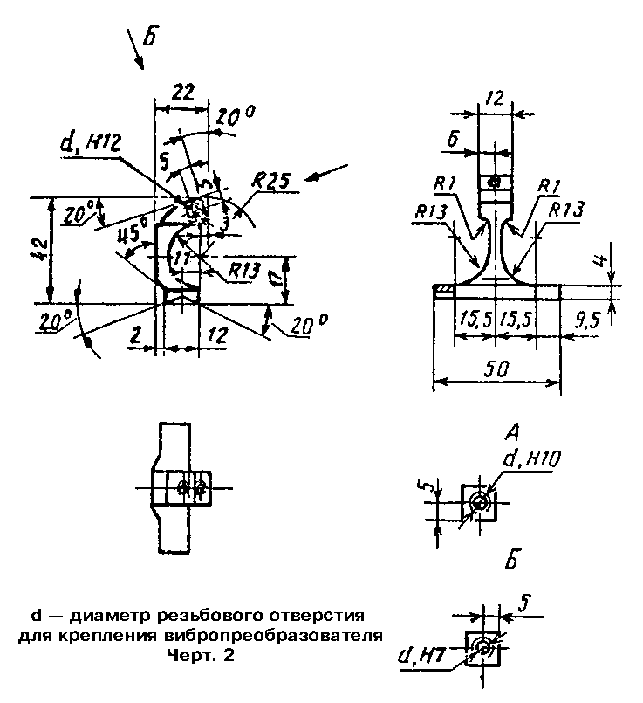

"Чертеж 2. Рекомендуемая конструкция и основные размеры адаптера-рожка для измерения локальной вибрации"

Допускается крепление вибропреобразователя на резьбовой шпильке и магнитах непосредственно на металлических поверхностях машин, сидений и оснований, с которыми контактируют опорные поверхности оператора.
1.1.5. При применении резьбового крепления вибропреобразователя необходимо обеспечивать выполнение резьбового отверстия и посадочной плоскости так, чтобы отпечаток от вибропреобразователя на слое технического вазелина, предварительно нанесенного на посадочную плоскость, занимал площадь сектора с центральным углом не менее 270°.
Шероховатость поверхности, на которой устанавливается вибропреобразователь, должна быть не более 2,5 мкм.
Диаметр посадочной площадки должен превышать диаметр опорной поверхности вибропреобразователя не менее чем на 1 мм.
1.2. При контроле ВХ машин измерения проводят в точках нормирования ВХ, указываемых в НТД.
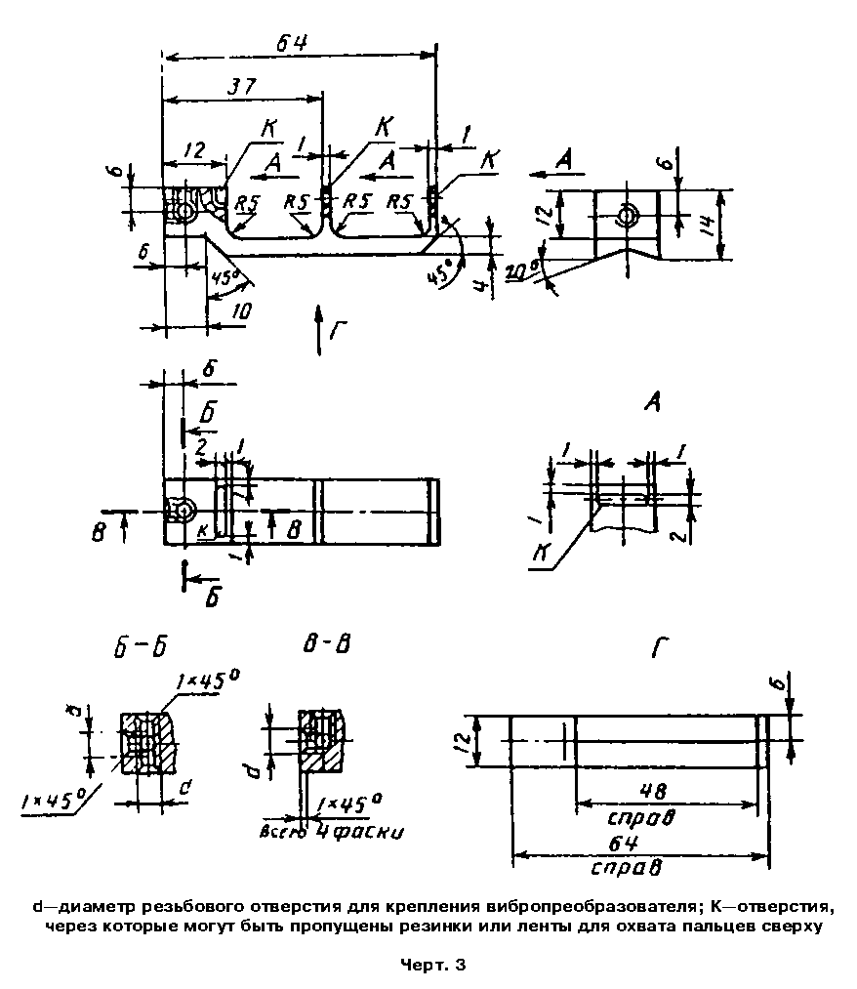

"Чертеж 3. Рекомендуемая конструкция и размеры адаптера-планки для измерения локальной вибрации"

Вибропреобразователь устанавливают непосредственно на контролируемой машине или на переходных элементах (хомутах, адаптерах, дисках и т.п.).
Крепление вибропреобразователей производится резьбовой шпилькой или магнитом, на клею, пастах и другими способами, обеспечивающими собственную частоту в соответствии с п.6.5.
1.3. При различных нормах и коррекция по частоте общей вибрации в вертикальном и горизонтальном направлениях измерения должны проводиться в вертикальном направлении, а в горизонтальном направлении допускается ограничиться измерениями только в направлении максимальной вибрации.
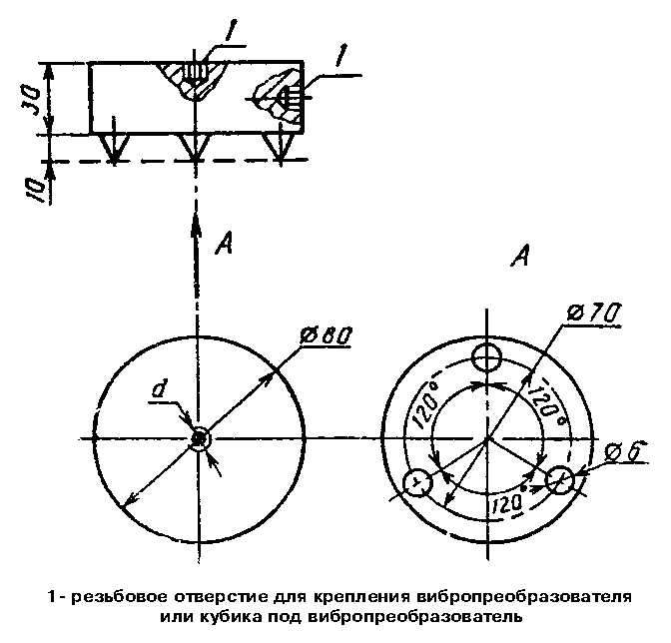

"Чертеж 4. Рекомендуемая конструкция и размеры промежуточной платформы для измерения общей вибрации у ног стоящего оператора"

При одинаковых нормах локальной и общей вибрации и одинаковых коррекциях по частоте допускается производить измерения только в одном направлении, если измеряемый параметр больше чем в других направлениях не менее чем в 2 раза (на 6 дБ).
1.4. В случае, когда установлены значимые корреляционные зависимости между вибрацией в разных направлениях, измерения проводят только в одном из них, как правило, вертикальном для общей вибрации или вдоль оси ручной машины для локальной вибрации.
Для остальных направлений вычисляют контролируемый параметр по корреляционным зависимостям, например, вида:

~ ~
U = U х K
x z хz

~ ~
U = U х К , (13)
у z уz

~ ~
где U U - вычисляемые параметры вибрации в направлениях осей х и y;
х у

~
U - измеряемый параметр вибрации в направлении оси z;
z

К , К - коэффициенты пересчета (корреляции) от вибрации в направлении
xz yz осей x и y к вибрации в направлении оси z.

Значения коэффициентов K_yz и К_хz должны быть определены для конкретных машин и условий их эксплуатации (как правило, типовых) и указаны в НТД на методы испытаний машин или в программах измерений вибрационной нагрузки на оператора.
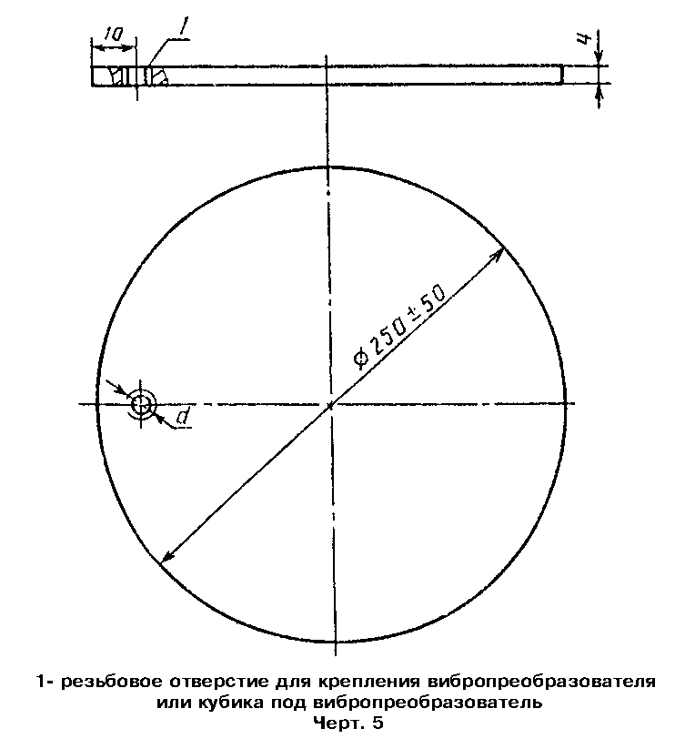

"Чертеж 5. Рекомендуемая конструкция и размеры промежуточного жесткого диска для измерения общей вибрации на сиденье оператора"

1.5. Для ориентации однокомпонентных вибропреобразователей в разных направлениях допускается применять кубик из легкого сплава с резьбовым отверстием в центре каждой грани с размером в соотношении с п.1.1.5.
Масса кубика должна учитываться в суммарной массе всех элементов крепления виброобразователя.
1.6. При проведении измерений с участием оператора его масса должна быть 70 - 80 кг.
1.7. Перед началом измерений и в конце их следует проводить калибровку всего измерительного тракта.
Допускается проводить калибровку на одной фиксированной частоте по ГОСТ 12.4.012.
Результаты калибровки не должны различаться более чем на 1 дБ.
2. Требования к проведению измерений
2.1. Время усреднения (интегрирования) прибора при измерении локальной вибрации должно быть не менее 1 с, а общей вибрации - не менее 10 с.
2.2. Измерения проводят непрерывно или через промежутки времени (дискретно).
Непрерывные измерения характеризуются временем измерения, равным длительности накопления сигнала, записи и фиксации вибрационного процесса.
Дискретные измерения характеризуются временем (интервалом) между последовательным снятием отсчетов.
2.2.1. При дискретном измерении спектров и корректированных по частоте значений интервал между снятием отсчета должен быть для локальной вибрации не менее 1 с;
для общей вибрации - не менее 10 с.
Интервал между осчетами должен быть кратен 1 с или 10 с и соответствовать реальным физическим возможностям человека, производящего измерения и фиксацию результатов.
Отсчет производят в конце выбранного интервала.
При использовании приборов со стрелочным указателем или цифровой индикацией показателя фиксируют в момент отсчета независимо от проведения стрелки (ее достижения) или цифровой индикации (смены показаний), не производя визуального усреднения показаний.
Дискретные измерения начинают с проведения исходного числа наблюдений не менее 3.
Необходимое число наблюдений, обеспечивающее требуемую точность результатов, определяют по итогам обработки результатов измерений.
2.2.2. При непрерывном измерении спектров и корректированных по частоте значений длительность измерения должна быть:
для локальной вибрации - не менее 3 с;
для общей вибрации - не менее 30 с.
2.2.3. При непрерывном измерении дозы вибрации или эквивалентного корректированного значения контролируемого параметра длительность наблюдения должна быть:
для локальной вибрации - не менее 5 мин;
для общей вибрации - не менее 15 мин.
Возможность использования результатов одного наблюдения для характеристики дозы за рабочую смену должна проверяться:
сравнением полученного результата с результатом непрерывного измерения за смену,
последовательной статистической обработкой результатов, полученных при последовательном выполнении наблюдений указанной длительности.
3. Требования к обработке результатов измерений
3.1. При разбросе значений отсчетов исходного числа наблюдений не более чем в 1,5 раза (на 3 дБ) в качестве результата измерений следует принимать максимальное значение.
3.2. При измерении спектров и корректированного по частоте значения контролируемого параметра при разбросе значений отсчетов не более чем на 1,5 раза (на 3 дБ) необходимо произвести еще не менее 2 наблюдений.
По значениям первых 5 отсчетов рассчитывают коэффициент

U
max
К = ─────,
U
min

где U , U - максимальное и минимальное значение из результатов
max min измерений.

Из табл.15 по ближайшему большему к вычисленному значению К находят необходимое число наблюдений. Производят недостающее число наблюдений и для них определяют коэффициент К.
Если коэффициент К стал больше, то уточняют по нему число n.
Процесс уточнения n повторяют до тех пор, пока наибольшее из рассчитанных значение коэффициента К не станет меньше табличного значения К для проведенного числа наблюдений.

Таблица 15

Выбор числа наблюдений n, обеспечивающего доверительный
интервал +-3 дБ с доверительной вероятностью 0,95

┌──────────────────┬────────────────┬────────────────┬──────────────────┐
│ n │ K │ n │ K │
├──────────────────┼────────────────┼────────────────┼──────────────────┤
│ 5 │ 1,7 │ 15 │ 6,8 │
│ 6 │ 2,1 │ 16 │ 7,7 │
│ 7 │ 2,5 │ 17 │ 8,6 │
│ 8 │ 2,9 │ 18 │ 10,6 │
│ 9 │ 3,3 │ 19 │ 12,7 │
│ 10 │ 3,8 │ 20 │ 15,5 │
│ 11 │ 4,2 │ 21 │ 20,9 │
│ 12 │ 4,7 │ 22 │ 26,4 │
│ 13 │ 5,3 │ 23 │ 50 │
│ 14 │ 6,0 │ │ │
└──────────────────┴────────────────┴────────────────┴──────────────────┘

3.3. При спектральном анализе в качестве результата измерений принимают среднее квадратическое значение контролируемого параметра вибрации в октавных или 1/3 октавных полосах (U_к), определяемое по формуле

"Формула (14)"

n - число наблюдений.

3.4. При оценке вибрации по корректированному по частоте значению
~
(U) в качестве результата измерений принимают

"Формула (15)"

3.5. При оценке вибрации по эквивалентному корректированному значению (U_экв) по данным дискретных измерений в качестве результата измерений принимают
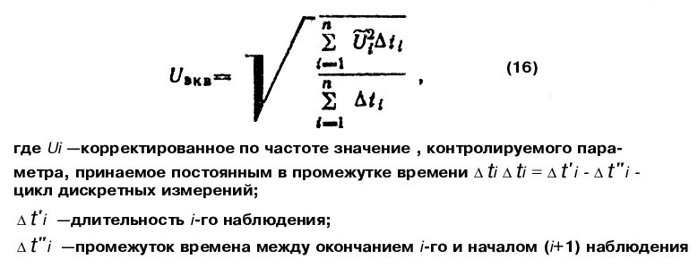

"Формула (16)"

3.6. Результаты измерения должны быть оформлены протоколом, в котором приводят следующие сведения:
объект измерения (наименование, тип, год выпуска машины, наименование рабочего места и т.п.);
тип измерительной аппаратуры и данные о ее поверке;
условия измерений (режим работы машины и соответствие режима работы аппаратуры паспортным данным);
измеряемые параметры;
место установки виброобразователя;
принятая система координатных осей и выбранное направление измерений;
результаты обработки измерений;
заключение о соответствии измеренных параметров вибрации нормируемым значениям;
дата и место проведения измерений.

Приложение 10
Справочное

Руководство по оценке воздействия вибрации,
передающейся на руки человека

Настоящее руководство приведено в приложении к ИСО 5349-86, не являющемся составной частью стандарта.
Соотношение "доза-эффект" получено по результатам около 40 исследований групп рабочих, которые в процессе своей профессиональной деятельности подвергались воздействию вибрации, передающейся на руки, за стаж работы до 25 лет. Каждое исследование проводилось на рабочих, которые круглый год обычно работают целый день с одним типом ручной машины или участвуют в производственном процессе, где вибрация передается на руки.

Стаж до побеления пальцев у различной процентной
доли группы лиц, подвергающихся воздействию вибрации

Стажевое время воздействия до
побеления пальцев, годы

Эквивалентное корректированное
значение виброускорения в направлении одной оси, м/с(-2)

Черт.6

На черт.6 и табл.16 показана зависимость длительности стажевого воздействия вибрации до появления сосудистых расстройств, характеризуемых побеленим пальцев, от эквивалентного корректированного значения виброускорения. Сосудистые расстройства легче распознаются, чем другие заболевания кистей и рук, и лучше изучены. Эквивалентное корректированное значение виброускорения рассчитано по преобладающей компоненте вибрации и выражено в м x с(-2). Кривые дают стаж в годах до появления случаев эпизодического побеления пальцев у 10, 20, 30, 40, 50 % работающих в условиях регулярного ежедневного воздействия вибрации длительностью 4 ч. Допускается интерполяция между кривыми.
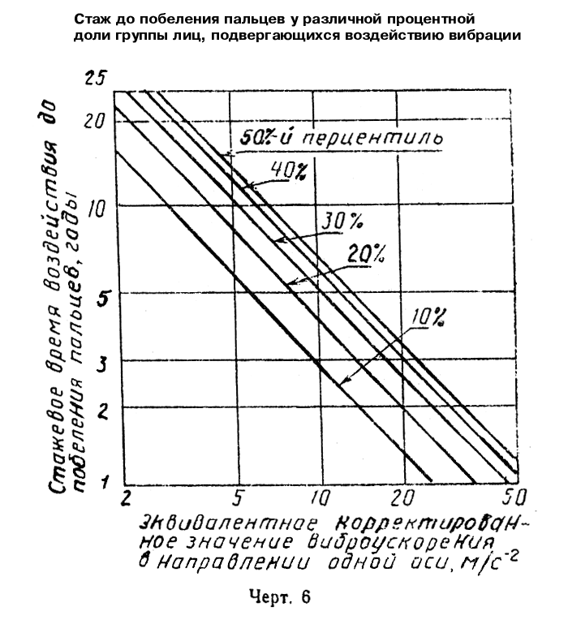

"Чертеж 6. Рекомендуемая конструкция и размеры промежуточного жесткого диска для измерения общей вибрации на сиденье оператора"

Примечания:
1. Приведенные на черт.6 соотношения "доза - эффект" не должны применяться для эквивалентных корректированных значений виброускорения более 50 м x с(-2), а также для стажа свыше 25 лет.
2. Данное руководство распространяется только на здоровых людей, признанных годными для регулярной работы с вибрирующим оборудованием в течение полного рабочего дня.
3. Рассматриваемые соотношения "доза-эффект" строго применимы только для совокупностей рабочих, которые подвергаются одинаковому вибрационному воздействию.

Таблица 16

Стаж до побеления пальцев для различных перцентилей
группы работающих в зависимости от эквивалентного
корректированного значения виброускорения

┌────────────────────┬──────────────────────────────────────────────────┐
│Эквивалентное кор-│ Перцентиль группы, С % │
│ректированное значе-├─────────┬─────────┬──────────┬─────────┬─────────┤
│ние виброускорения│ 10 │ 20 │ 30 │ 40 │ 50 │
│альфа_экв (4), м x├─────────┴─────────┴──────────┴─────────┴─────────┤
│с(-2) │ Стаж, лет │
├────────────────────┼─────────┬─────────┬──────────┬─────────┬─────────┤
│ 2 │ 15 │ 23 │ Более 25 │Более 25 │ Более 25│
│ 5 │ 6 │ 9 │ 11 │ 12 │ 14 │
│ 10 │ 3 │ 4 │ 5 │ 6 │ 7 │
│ 20 │ 1 │ 2 │ 2 │ 3 │ 3 │
│ 1 │ Менее 1│ Менее 1│ Менее 1 │ 1 │ 1 │
└────────────────────┴─────────┴─────────┴──────────┴─────────┴─────────┘

Стаж в годах до побеления пальцев, соответствующий эквивалентным корректированным значениям виброускорения 2, 5, 10, 20 и 50 м x с(-2) для каждой кривой, показанной на черт.6 указан в табл.16.
Приведенное на черт.6 и в табл.16 соотношение "доза - эффект" может быть аппроксимировано уравнением

[альфа х Т ]
экв(4) F
C = ─────────────────── х 100* (17)
95

где альфа - эквивалентное корректированное значение виброускорения
экв(4) для длительности воздействия 4 ч, м x с(-2);
С - перцентиль (процентная доля работающих, подвергающихся
воздействию вибрации, у которых обнаружены сосудистые
расстройства), %;
T - стаж до побеления пальцев, лет.
F

Уравнение может быть использовано для нахождения каждой из величин альфа_экв(4), T_F, С - если известны две другие величины. Оно не должно применяться для значений Т_Е, лежащих вне диапазона от 1 до 25 лет, и значений С, лежащих вне диапазонов от 10 до 50 %.

──────────────────────────────
* Связь между эквивалентным корректированным значением виброускорения альфа_экв(4) и эквивалентным корректированным значением виброускорения при длительности воздействия вибрации 8 ч (альфа_экв(8) определяется соотношением

альфа = кв. корень 2 альфа .
экв(4) экв(8)

